Для заказа доставки работы воспользуйтесь поиском на сайте http://www.mydisser.com/search.html

МІНІСТЕРСТВО ОСВІТИ І НАУКИ УКРАЇНИ
ДОНЕЦЬКИЙ НАЦІОНАЛЬНИЙ УНІВЕРСИТЕТ

МЕДВЕДКІН ТАРАС СЕРГІЙОВИЧ

УДК [332.22:004.853]:339.9 (100)

ІМПЕРАТИВИ МІЖНАРОДНОГО ТРАНСФЕРУ ЗНАНЬ В СИСТЕМІ ГЛОБАЛЬНИХ НАУКОВО-ТЕХНОЛОГІЧНИХ ТРАНСФОРМАЦІЙ

Спеціальність 08.00.02 – світове господарство і міжнародні економічні відносини

Автореферат дисертації
на здобуття наукового ступеня
доктора економічних наук

Донецьк – 2013
Дисертацією є рукопис.
Роботу виконано у відділі проблем регуляторної політики і розвитку підприємництва Інституту економіки промисловості НАН України (м. Донецьк).

Науковий консультант: доктор економічних наук, професор
Макогон Юрій Володимирович,
Донецький національний університет
Міністерства освіти і науки України,
завідувач кафедри міжнародної економіки.

Офіційні опоненти:

доктор економічних наук, професор Вергун Володимир Антонович, Інститут міжнародних відносин Київського національного університету імені Тараса Шевченка МОН України, завідувач кафедри міжнародного бізнесу;

доктор економічних наук, професор Бузько Ірина Романівна, Східноукраїнський національний університет імені Володимира Даля МОН України (м. Луганськ), завідувач кафедри міжнародної економіки;

доктор економічних наук, професор Орловська Юлія Валеріївна, ДВНЗ «Придніпровська державна академія будівництва та архітектури» МОН України (м. Дніпропетровськ), завідувач кафедри міжнародної економіки.

Захист дисертації відбудеться «23» травня 2013 р. о 9 годині на засіданні спеціалізованої вченої ради Д 11.051.03 у Донецькому національному університеті за адресою: 83015, м. Донецьк, вул. Челюскінців, 186.

З дисертацією можна ознайомитись у бібліотеці Донецького національного університету за адресою: 83001, м. Донецьк, вул. Університетська, 24.

Автореферат розісланий «17» квітня 2013 р.

Вчений секретар
спеціалізованої вченої ради
д.е.н., доцент С.П. Калініна

ЗАГАЛЬНА ХАРАКТЕРИСТИКА РОБОТИ

Актуальність теми дослідження. Основною світовою тенденцією формування сучасного суспільства є глобальні науково-технологічні трансформації, що обумовлюють перехід від сировинної індустріальної економіки до постіндустріальної економіки знань, визначальним фактором виробництва якої є інтелектуальний капітал та інформаційні технології, що обумовлені міжнародним трансфером знань як об’єктивним результатом техноглобалізації. В сучасних умовах економічна система здатна забезпечувати конкурентоспроможність в контексті посилення глобальних викликів тільки через визначення та впровадження імперативів міжнародного трансферу знань для забезпечення модернізаційних трансформацій країни та сучасного рівня життя населення.
У науковій літературі проблеми глобалізації та трансформації економічних систем як основних векторів сучасного цивілізаційного розвитку з урахуванням особливостей міжнародного науково-технологічного співробітництва висвітлені у роботах класиків економічної теорії і політекономії: К.Бюхнера, М.Вебера, Дж.Гелбрейта, В.Зомбарта, Д.Кейнса, Д.Кларка, В.Леонтьєва, К.Маркса, А.Маршала, Т.Мена, Д.Робінсона, А.Сміта, Е.Чемберліна та науковців нового покоління: Р.Аткінсона, О.Булгазіна, Л.Гумільова, П.Деніелса, С.Дента, М.Кастельса, Р.Коуза, Б.Ландвала, Л.Ларуша, У.Лацоніка, Дж.Ліндера, Д.МакФаддена, Ф.Перру, П.Ромера, Дж.Сакса, Дж.Стігліца, Л.Тейлора, Я.Тінбергена, Дж.Тобіна, О.Уільямсона, С.Фішера.
Проблеми міжнародного трансферу технологій є предметом досліджень багатьох іноземних та вітчизняних фахівців, зокрема П.Друкера, М.Портера, М.Познера, Р.Солоу, Й.Шумпетера, О.Амоші, Ю.Бажала, В.Базилевича, О.Білоруса, В.Будкіна, В.Вергуна, В.Гейця, С.Глазьєва, І.Дахно, М.Дідківського, Д.Лук’яненка, В.Ляшенка, Ю.Макогона, Ю.Орловської, О.Олейнікова, А.Поручника, А.Румянцева, А.Старостіної, В.Соловйова, А.Філіпенка, Д.Черваньова, В.Шевченка та ін.
Питання формування економіки знань, особливостей властивого їй господарського механізму і механізму відтворення знання знайшли своє відображення в працях вітчизняних і зарубіжних вчених: О.Антипіної, В.Астахової, С.Архієреєва, І.Бузько, О.Варшавського, Ю.Васильчука, Е.Вільховченко, Г.Задорожного, Л.Едвінсона, К.Ерроу, В.Іноземцева, Р.Інглегарта, М.Кіма, Ф.Махлупа, М.Мелоуна, М.Пората, Н.Решера, Т.Сакайя, В.Семиноженка, В.Стьопіна, Е.Тоффлера, Л.Федулової, Ф.Фукуями, Г.Черніченка, А.Чухно та інших.
Незважаючи на достатню кількість праць з викладеної проблематики, у науковій літературі недостатньо дослідженими залишаються питання розвитку міжнародного трансферу знань в системі глобальних науково-технологічних трансформацій, що ускладнює розробку стратегії науково-технологічного розвитку національної економіки відповідно до сучасних глобалізаційних викликів. Актуальність зазначених проблем, необхідність їх вирішення зумовили вибір теми дослідження, її теоретико-методологічне та науково-практичне значення.
Зв’язок роботи з науковими програмами, планами, темами. Дослідження виконувалось відповідно до тематики науково-дослідної роботи відділу проблем регуляторної політики та розвитку підприємництва Інституту економіки промисловості Національної академії наук України: держбюджетних тем «Розробка напрямів і моделей трансформації інноваційної діяльності в промисловості у контексті міжнародної інтеграції» (номер держреєстрації 0106U008450), у рамках якої досліджено тенденції міжнародного трансферу знань і надано пропозиції до проекту концепції інноваційного розвитку України та її регіонів в умовах глобального ринку технологій; «Міжнародний трансфер знань в інноваційному розвитку промисловості» (номер держреєстрації 0109U00962), у рамках якої проаналізовано міжнародний трансфер знань в економіці України, виявлено тенденції розвитку міжнародного трансферу технологій, іноземних інвестицій, міграції науковців, експортно-імпортних відносин, надано пропозиції щодо вдосконалення державної політики регулювання міжнародного трансферу знань в економіці України, та кафедри міжнародної економіки Донецького національного університету Міністерства освіти і науки України за держбюджетними темами: «Підвищення ефективності міжнародної економічної діяльності України в інтеграційних об’єднаннях: регіональний та галузевий аспект» (номер державної реєстрації – Г06/53а 0106U012484), у рамках якої запропоновано науково-методичні засади оцінки підвищення конкурентоспроможності людських ресурсів в умовах активізації науково-технологічних глобалізаційних процесів; «Конкурентоспроможність підприємств Донецького регіону на міжнародних ринках і пошук шляхів її підвищення» (номер державної реєстрації – Г-01/3 010U005723), у рамках якої запропоновано концептуально-методологічні та організаційно-економічні основи формування державної бюджетної політики, що знайшли своє відображення в концептуальних засадах фінансування трансферу знань в рамках економічних систем; Г-11/3 «Розвиток старопромислового регіону на засадах інноваційної стратегії та трансферту знань» (номер державної реєстрації 0111U009621), в рамках якої розроблено науково-методичні підходи щодо визначення оптимальних інструментів державного регулювання трансферу знань на регіональному рівні.
Мета і задачі дослідження. Метою дисертаційної роботи є наукове обґрунтування теоретико-методологічних імперативів міжнародного трансферу знань і на цій основі – розробка цілісної наукової концепції технологічних трансформацій економічних систем в умовах глобального трансферу знань.
Для досягнення зазначеної мети поставлено і вирішено такі задачі:
- дослідити теоретичні основи науково-технологічної глобалізації у світовому господарстві;
- узагальнити детермінанти міжнародного науково-технологічного та економіко-інноваційного співробітництва країн;
- здійснити аналіз методологічних основ формування інноваційної компоненти глобального науково-технологічного розвитку;
- розглянути теоретичне підґрунтя та принципи формування економічної природи поняття “знання”;
- конкретизувати теоретико-методологічні засади формування постіндустріальної економіки знань;
- дослідити науково-методологічні основи концепції міжнародного трансферу знань;
- систематизувати концептуальні основи глобальної трансформації та модернізації економічних систем;
- сформувати парадигму трансферу знань та економічної транзитології;
- обґрунтувати науково-методичні засади дослідження системних науково-технологічних перетворень національних економік;
- проаналізувати сучасні домінанти міжнародної науково-технологічної взаємодії країн;
- оцінити ефективність міжнародного трансферу знань на сучасному етапі;
- дослідити особливості залучення країн та регіонів світу до процесів міжнародного науково-технологічного співробітництва;
- запропонувати підхід до формування інноваційної стратегії країни в умовах міжнародних науково-технологічних трансформацій;
- визначити концептуальні засади формування критеріїв побудови економіки знань України;
- розробити комплексний підхід до формування стратегії розвитку національної системи трансферу знань.
Об’єктом дослідження є процес формування імперативів міжнародного трансферу знань в системі глобальних науково-технологічних трансформацій.
Предметом дослідження є теоретико-методологічні, науково-методичні та організаційно-економічні складові парадигми міжнародного трансферу знань з урахуванням викликів науково-технологічних трансформацій глобальної економіки.
Методи дослідження. Теоретичну і методологічну основу дослідження становлять фундаментальні положення сучасної економічної теорії, наукові праці вітчизняних і зарубіжних учених з проблем трансформації міжнародного трансферу знань в контексті глобальних технологічних зрушень. У дисертації використано систему методів і підходів, які забезпечують концептуальну єдність дослідження – загальнофілософський метод діалектичного пізнання (для пізнання сутності науково-технологічних процесів в їх цілісності, розвитку та суперечливості); метод абстрактно-логічного аналізу (для дослідження категорій «інноваційний пасіонарій», «інноваційний хаб»); системно-структурного та економіко-статистичного аналізу (для оцінки векторів розвитку міжнародного науково-технологічного співробітництва, аналізу імперативів та прагматики побудови і розвитку інноваційної політики провідних країн світу та характеристики особливостей комплексної системи критеріїв побудови економіки знань); економіко-математичного моделювання (для аналізу макростатистичних показників міжнародного трансферу знань за країнами та регіонами світу) та ін.
Інформаційною базою дослідження виступили офіційні матеріали та публікації комісій ООН, Світової організації торгівлі, Всесвітньої організації інтелектуальної власності, Світового банку, Організації економічного співробітництва та розвитку, Світового економічного форуму, Відомства США з патентів та товарних знаків, Європейської патентної організації, Японського патентного відомства, а також Закони України, Укази Президента, постанови Верховної Ради України і Кабінету Міністрів України, дані Державної служби статистики України, Державної службі інтелектуальної власності України, Державного комітету України з питань науки, інновацій і інформатизації, інформаційні та аналітичні матеріали національних та зарубіжних науково-дослідницьких центрів та інститутів.
Наукова новизна отриманих результатів полягає у концептуальному вирішенні наукової проблеми пізнання діалектичної природи та еволюції міжнародного трансферу знань на основі розробки науково-практичних рекомендацій щодо визначення імперативів інноваційної трансформації економічних систем в контексті глобального науково-технологічного співробітництва.
Основні наукові результати, які характеризують новизну виконаного дослідження, полягають в такому:
вперше:
сформульовано новий напрям наукового дослідження, сутність якого полягає у розробці науково-методологічних та організаційно-методичних засад формування сучасних імперативів міжнародного науково-технологічного співробітництва в контексті глобальних викликів, які обумовлені науково-технологічними трансформаціями, що знайшли своє відображення у концепції міжнародного трансферу знань – основної передумови та фактора функціонування світогосподарського відтворювального процесу, яка розглядається як системне утворення, в основі формування якого лежать процеси еволюції, діалектичного взаємозв'язку та взаємопереплетення таких базових компонентів, як інформаційно-комунікаційна мережа, транспортна інфраструктура глобальної економіки, інформаційний простір світу;
розроблено методологію формування парадигми трансферу знань, за рахунок визначення ключових детермінант останнього, а саме: типологія видових проявів трансферу знань; стан інтелектуального потенціалу (просторово-часова функція від перелічених видів прояву); рівень використання інтелектуального потенціалу економічної системи (різниця між станами в просторово-часових та економічних вимірах), що дозволило надати нову інтерпретацію економічного феномену “знання” не тільки як загальновідомого результату індивідуального коґнітивного процесу, а й визначального фактору виробництва сучасних економічних систем різного рівня для забезпечення зниження невизначеності траєкторії економіко-технологічного розвитку під впливом біфуркаційних факторів;
введено термін “інноваційний пасіонарій”, під яким запропоновано розуміти індивідуум (фізичну або юридичну особу), який абсорбує із зовнішнього середовища ресурсів більше, ніж це потрібно для лише особистого і видового економічного самозбереження з метою здійснення цілеспрямованого впливу на трансформацію оточуючого середовища за рахунок використання інноваційних, інституційних, організаційно-економічних та соціальних важелів на мікро-, мезо-, макро-, мега та метарівнях на засадах визначення енергетико-інформаційних, конкурентних та інноваційних імперативів міжнародного трансферу знань для оптимізації умов розвитку інформаційно-інноваційного середовища постіндустріальної економіки;
удосконалено:
теоретико-методологічний підхід до державної інноваційної політики країни, який, на відміну від існуючих, враховує необхідність державного втручання в трансфер знань на засадах виокремлення наступних ключових системних аспектів: структурного (оптимізація законодавства, мінімізація бюрократії для інноваційних підприємств, удосконалення інноваційної інфраструктури тощо), функціонального (трансформація на всіх рівнях економічної системи, стабілізація рівня життя населення) та цільового (формування умов для сталого розвитку, збалансований розвиток усіх форм власності), використання якого дозволить забезпечити стимулювання мультиплікативної дифузії знань для оптимізації структури національного виробництва, економічного розвитку провідних галузей національної економіки, повноцінної інтеграції науки й виробництва на всіх рівнях: державному, регіональному, місцевому, корпоративному тощо;
науково-методичні засади визначення оптимальних інструментів державного регулювання трансферу знань, а саме доповнено існуючу систему відповідними до сучасних вимог механізмами стимулювання попиту на інноваційну продукцію; координації державного, регіонального і місцевого рівнів реалізації інноваційної політики; забезпечення послідовності та перманентності науково-технологічних трансформацій економічної системи через правове регулювання; податкового стимулювання інноваційної активності; державні гарантії й страхове забезпечення інноваційних проектів; стимулювання інноваційного підприємництва, що дозволить перейти від застосування переважно адміністративних методів регулювання до лібералізації та дерегуляції досліджуваної сфери;
імперативи міжнародного трансферу знань в контексті глобальних науково-технологічних трансформацій через систематизацію принципів міждисциплінарного дослідження концепцій економічної теорії, теорій модернізації й інноватики та теорій трансформації за логіко-послідовною та історичною еволюцією, яку представлено у вигляді структурної схеми теоретико-методологічного підґрунтя формування парадигми трансферу знань та економічної транзитології, що дозволяє здійснити подальший науковий дискурс економіко-технологічної транзитології мезо- та макроекономічних систем, який зумовлений теоретико-методологічними новаціями синергійного, еволюційного та інституційного підходів до дослідження соціально-економічних перетворень;
науково-методичний підхід до оцінки ефективності міжнародного трансферу знань, який включає розроблені економіко-математичні моделі емпіричного аналізу (адитивного та мультиплікативного типів), що містять показники кількісного вимірювання міжнародного трансферу знань (національні витрати на НДДКР (GERD, BERD, R&D earnings), торговельні відносини в сфері високотехнологічної продукції, кількісно-якісні характеристики підготовки кадрів вищої кваліфікації та міграційних процесів), застосування якого дозволяє проаналізувати вплив цих параметрів на трансформаційні зрушення в національній інноваційній системі як на певну дату, так і в динаміці (регресійний та факторний аналіз) та визначити напрям змін ключових компетенцій, які вони відображають;
запропоновано комплексний підхід до формування стратегії розвитку національної системи трансферу знань, який складається, по-перше, з теоретичної моделі реінтеграції національної інноваційної системи до сучасного науково-технологічного простору через виокремлення загальних (глобалізація економічного розвитку), особливих (постіндустріалізаційні перетворення ринкових економік) та специфічних (розбудова національних моделей економічних перетворень) тенденцій трансформаційного процесу, що визначають сучасні тренди науково-технологічного розвитку; по-друге, зі структурної схеми державної бюджетної політики фінансування трансферу знань, яка на відміну від традиційної схеми фінансування (фундаментальні дослідження - прикладні дослідження), враховує новий елемент - blue skies research, визначальною характеристикою якого є більш значна придатність до комерціалізації випадкових наукових проривів, ніж планових досліджень, що обгрунтовує можливість корегувати вказану стратегію у відповідності до сучасних викликів науково-технологічних трансформацій;
набули подальшого розвитку:
визначення домінуючих тенденцій розвитку міжнародного науково-технологічного співробітництва, до яких віднесено такі: подальша інтернаціоналізація та глобалізація ринків високотехнологічних товарів та послуг, яким властиві нові сутнісні риси наднаціонального виробництва планетарного масштабу; формування і створення єдиного інформаційного простору, де суб’єкти міжнародних економічних відносин, в першу чергу – фізичні особи, реалізують свої інтереси; наявність різноманітного інноваційного ландшафту світового господарства, що зумовлює відсутність гомогенності технологічного цивілізаційного розвитку;
діалектична сутність глобального трансферу знань як системи і процесу за умов розкриття змісту та логічної взаємозалежності обов’язкових елементів зазначеної діалектики (об’єктів, суб’єктів, факторів впливу, джерел інформації, принципів, тактики і стратегії), які обумовили авторське бачення структури, організаційно-функціональних зв’язків, підпорядкованості та умов функціонування елементів національної інноваційної системи, результатом чого є розробка дефініції “інноваційний хаб” - сукупності інформаційно-комунікаційних, соціальних, організаційних, професійних мереж, формальних та неформалізованих баз кодифікованого і неявного знання для забезпечення глобального трансферу знань в рамках системи ліцензування та мобільності інтелектуального капіталу через релокацію «вчених-зірок» («starscientists»);
понятійно-категоріальний апарат міжнародних економічних відносин, а саме надано авторське визначення понять “науково-технологічна трансформація”, яку пропонується розглядати як об’єктивний процес, базисом якої є циклічна закономірність змін в існуючій економічній системі під впливом науково-технічного прогресу, наслідками чого є зміна технологічного укладу, знання як фактору виробництва, співвідношення сфери матеріального виробництва та надання послуг; “трансфер знань”, який розглядається як просторово-часове переміщення технологій, високотехнологічних товарів, послуг, міграції науковців та висококваліфікованих фахівців, у результаті якого країни – реципієнти знань одержують певні вигоди з метою створення такого світового економічного порядку, за якого можна буде забезпечувати оптимального зростання світової економіки, здійснювати вирівнювання значних диспропорцій інноваційного ландшафту на мега- та метарівнях.
Практичне значення одержаних результатів полягає в тому, що теоретико-методологічні положення, висновки та науково-практичні рекомендації дисертаційної роботи становлять наукове підґрунтя розробки інноваційної стратегії країни в контексті впливу сучасних науково-технологічних трансформацій.
Висновки і розробки проведеного дослідження впроваджено на державному, регіональному і виробничому рівнях:
на державному рівні: в діяльності Комітету Верховної Ради України з питань соціальної політики та праці (довідка № 54/01-108 від 20.01.2012 р.) – науково-практичні рекомендації щодо ефективного функціонування України в системі міжнародного науково-технологічного співробітництва, зокрема при прогнозуванні розвитку макроекономічних показників країн та інтеграційних угруповань, які стосуються міжнародного трансферу знань з метою визначення потенційних резервів рівноправного партнерства України та забезпечення цілісності зовнішньополітичного курсу держави й національних економічних інтересів на світовому ринку високотехнологічної продукції; Комітету Верховної Ради України з питань боротьби з організованою злочинністю і корупцією (довідка № 157/01-07 від 05.07.2012 р.) – науково-методичні рекомендації щодо визначення організаційно-економічних механізмів забезпечення ефективності міжнародного трансферу знань та захисту інтелектуальної власності на національному рівні; Комітету Верховної Ради України з питань бюджету (довідка № 39 від 05.07.2012 р.) – конструкт ландшафту трансферу знань як узагальненої схеми формування базисних передумов становлення нової економіки знань;
на регіональному рівні: в діяльності Донецької обласної державної адміністрації (довідка № 07/06-1030 від 25.06.2012 р.) – науково-методичні підходи щодо визначення оптимальних інструментів державного регулювання трансферу знань при розробці Стратегії соціально-економічного розвитку Донецької області до 2015 року та Програми науково-технічного розвитку Донецької області на період до 2020 року; Донецької міської ради (довідка № 127/01-27 від 11.04.2012 р.) – теоретичні та науково-практичні підходи до реалізації державної інноваційної політики при розробці Стратегії розвитку міста Донецька на період до 2020 року; Макіївської міської ради (довідка № 76/02-124 від 25.01.2012 р.) – концептуально-методологічні основи державної бюджетної політики, що знайшли своє відображення в концептуальних засадах фінансування трансферу знань при розробці Концепції Стратегії соціально-економічного розвитку міста до 2015 року; Інституту економіки промисловості НАН України (довідка № 07/06-1030 від 27.06.2012 р.) – модель регіональної інноваційної системи, концепція структурних змін у системі економічних явищ та процесів при розробці програми-методики «Інституційне забезпечення становлення та розвитку інноваційних систем промислових регіонів»; Регіонального філіалу Національного інституту стратегічних досліджень у м. Донецьку (довідка № 22/11 від 03.11.2010 р.) – концепція міжнародного трансферу знань; Донецької торгово-промислової палати (довідка № 370/04.07-03 від 20.12.2011 р.) – науково-методичні розробки стосовно визначення домінант діалектичної сутності глобального трансферу знань при розробці каталогу інвестиційних проектів Донецької області; Дніпропетровської торгово-промислової палати (довідка № 69/1-03 від 11.06.2012 р.) – науково-методичні рекомендації щодо використання моделі реінтеграції національної інноваційної системи до сучасного науково-технологічного простору; Східної митниці (акт № 149/08-1 від 28.08.2012 р.) – науково-практичні рекомендації щодо визначення критично важливих індикаторів для забезпечення інтеграції країн визначених інтеграційно-технологічних кластерів у нову глобальну економіку знань;
на виробничому рівні: в діяльності ТОВ “Крестон Геренті Груп Юкрейн” (м.Київ) (акт № 47-1/28 від 21.03.2012 р.) – наукові розробки і пропозиції щодо впровадження концептуальних елементів управління знаннями при розробці стратегії розвитку міжнародної компанії на період до 2015 року; міжнародної компанії Paradiesfrucht GmbH (Jahncke Group) (акт № 13/1-05 від 14.05.2012 р.) – економіко-математичні моделі кількісного вимірювання міжнародного трансферу знань при розробці концепції техніко-технологічної стратегії оновлення виробничих потужностей у відповідності до сучасного стану ринкової кон’юнктури; ДП «Конструкторське бюро «Південне» (акт № 126/1-09 від 23.09.2012 р.) – економіко-математична модель ефективності міжнародного трансферу знань; ПАТ «Маріупольський металургійний комбінат імені Ілліча» (акт № 18/23 від 07.09.2012 р.) – економіко-математичні моделі кількісного вимірювання міжнародного трансферу знань; ПрАТ «Донецьксталь» – металургійний завод» (акт № 09/44 від 06.09.2011 р.) – практичні рекомендації щодо визначення організаційно-економічних механізмів забезпечення ефективності міжнародного трансферу знань; АТ «СКМ» (акт № 12-127/49-1 від 15.07.2012 р.) – результати порівняльного аналізу методів управління персоналом при розробці стратегії розвитку компанії на період до 2015 року; ПрАТ «Страхова компанія «Кремінь» (довідка № 25/4 від 08.05.2012 р.) – концепція про триалістичну природу знання та її візуальна інтерпретація.
Окремі положення і рекомендації дисертаційної роботи використано також у навчальному процесі економічного факультету Донецького національного університету Міністерства освіти і науки України (довідка №1595/01-26/6.9.0. від 20.12.2011р.) – при розробці науково-методичного забезпечення та викладанні курсів «Методологія наукових досліджень», «Інтелектуальна власність», «Міжнародна економічна діяльність України», «Управління міжнародною конкурентоспроможністю підприємств (організацій)», «Управління нововведеннями» при підготовці студентів економічних спеціальностей.
Особистий внесок здобувача. Дисертаційна робота є результатом самостійних наукових досліджень автора. Наукові ідеї, положення та результати дослідження, що виносяться на захист, отримані автором самостійно. З наукових праць, опублікованих у співавторстві, в дисертації використано лише ті ідеї і положення, які є результатом власних розробок автора.
Апробація результатів дослідження. Основні результати дослідження доповідались і отримали схвалення на 34 Міжнародних і Всеукраїнських науково-практичних конференціях і семінарах: «Проблеми розвитку зовнішньоекономічних зв’язків і залучення іноземних інвестицій: регіональний аспект» (м. Донецьк-Святогірськ, 2006-2012 рр.), «Проблеми і перспективи розвитку співробітництва між країнами Південно-Східної Європи в рамках Організації Чорноморського економічного співробітництва і ГУАМ» (м. Таганрог-Донецьк, 2005р., м. Свіштов-Донецьк, 2006 р., м. Лівадія-Донецьк, 2007 р., м. Севастополь-Донецьк, 2009р., м. Стамбул-Донецьк, 2010 р., м. Севастополь-Донецьк, 2011 р., м. Албена-Донецьк, 2012 р.), «Інвестиційно-інноваційна стратегія розвитку національної економіки в умовах глобальної економічної системи» (м. Маріуполь, 2008-2012 рр.), «Проблеми планування в ринкових умовах» (м. Алушта, 2011-2012 рр.), «Державотворчі процеси в Україні та світі: реалії, проблеми, перспективи» (м. Івано-Франківськ, 2012 р.), «Друга хвиля економічної кризи: проблеми та шляхи вирішення» (м. Київ, 2012 р.), «Организационно-экономические проблемы регионального развития в современных условиях» (м. Сімферополь, 2012 р.), «Сучасна економічна система та тенденції розвитку на початку третього тисячоліття» (м. Івано-Франківськ, 2012 р.), «Стратегія подолання економічної кризи: сутність та практичне застосування» (м. Одеса, 2012 р.), «Фінансово-економічний аспект євроінтеграції: Україна-Чехія-ЄС» (м. Прага, Чехія, 2012 р.), «Інноваційна економіка – напрямок сталого розвитку держави» (м. Сімферополь, 2012 р.), «Інновації та трансфер технологій: від ідеї до прибутку» (м. Дніпропетровськ, 2011 р.), «Капіталізація підприємств і фінансових організацій: теорія і практика» (м. Донецьк, 2011 р.), «Прошедший экономический кризис и тенденции будущего развития» (м. Ростов-на-Дону, РФ, 2011 р.), «Актуальні напрямки розвитку соціально-економічних систем» (м. Донецьк-Святогірськ, 2011 р.), «Міжнародне науково-технічне співробітництво: принципи, механізми, ефективність» (м. Київ, 2010 р.), «International business orientation» (м. Прага, Чехія, 2007 р.).
Публікації. За результатами дослідження опубліковано 57 наукових праць загальним обсягом 375,1 д.а., з яких особисто автору належить 83,25 д.а., у тому числі: 1 індивідуальна монографія загальним обсягом 18,7 д.а., 5 монографій у співавторстві загальним обсягом 201,9 д.а., з яких особисто автору належить 14,55 д.а., 29 статей у наукових фахових виданнях загальним обсягом 14,65 д.а., з яких особисто автору належить 11,8 д.а., 4 статті в іноземних виданнях загальним обсягом 1,8 д.а., з яких особисто автору належить 1 д.а., 5 підручників, з яких 4 мають відповідний гриф МОН України загальним обсягом 125,55 д.а., з яких особисто автору належить 34,1 д.а., 2 авторських свідоцтва на наукові твори.
Структура й обсяг роботи. Дисертаційна робота складається зі вступу, п’яти розділів, висновків, списку використаних джерел, додатків. Основний зміст роботи викладено на 430 сторінках друкованого тексту, включаючи 58 таблиць на 43 сторінках, 87 рисунків на 37 сторінках.

ОСНОВНИЙ ЗМІСТ ДИСЕРТАЦІЇ
У вступі обґрунтовано актуальність теми дослідження, розкрито її зв’язок з науковими програмами, планами, темами; сформульовано мету та задачі дослідження, його об’єкт та предмет, наукову новизну та практичне значення одержаних результатів.
У першому розділі «Теоретичні домінанти та методологічні засади дослідження науково-технологічної глобалізації» досліджено теоретичні основи науково-технологічної глобалізації у світовому господарстві; узагальнено детермінанти міжнародного науково-технологічного та економіко-інноваційного співробітництва країн; здійснено аналіз методологічних основ формування інноваційної компоненти глобального науково-технологічного розвитку.
Визначальним фактором економічного зростання та забезпечення високого рівня конкурентоспроможності країни є науково-технологічний розвиток, який трансформує практично всі сфери життєдіяльності людини та сприяє переходу суспільства на якісно вищий рівень соціально-економічного розвитку, що базується на становленні нового технологічного способу господарювання. Глобалізація й інтернаціоналізація сфер науки, технологій та інновацій, а разом з тим і формування техноглобалізму, є визначальними рисами сучасного світогосподарського розвитку і одним із найбільш актуальних предметів дослідження міжнародної економіки. У зв’язку із цим на основі дослідження генезису, становлення й розвитку науково-технологічної глобалізації в цілому та техноглобалізму зокрема, виокремлено ключові критеріальні ознаки зазначених процесів: рівень технологічного розвитку цивілізації; інтенсивність міжнародного науково-технологічного співробітництва; характер інституційного забезпечення даної сфери; розповсюджений тип технологічного способу виробництва (укладу); ступінь прояву суперечностей глобального розвитку; основні економічні фактори та новітні детермінанти та імперативи впливу техноглобалізму на цивілізаційний розвиток.
В результаті проведеного дослідження, визначено хронологію зародження елементів науково-технологічної глобалізації, перші з яких виникли ще за часів промислової та електротехнічної революцій та викликали стрімкий розвиток техніки внаслідок серії великих науково-технологічних відкриттів у промисловості (рис. 1). Поступово зближувались та посилювались взаємозв’язки між науковими та технічними революціями, до того ж постійно збільшувалась кількість країн, що знаходилась в епіцентрі зазначених революцій, і, таким чином, техноглобалізм в середині ХХ століття набув загальнопланетарного характеру.
Виділено фази становлення техноглобалізму у світі: з 1950-х років (період І та початок ІІ науково-технічних революцій) – період розвитку атомної енергетики, освоєння космічного простору, зародження генної інженерії, поступова автоматизація виробництва; з 1980-х років ХХ ст. – фаза активного розвитку – період розгортання інформаційної революції, використання інформаційних технологій, «інтелектуальних» комп’ютерів, поступова роботизація всіх сфер і галузей економіки.
Зроблено висновок, що поглиблений міждисциплінарний аналіз для ідентифікації тенденцій трансформації сфери сучасного міжнародного науково-технологічного співробітництва (МНТС) країн виступає основою, по-перше, для пошуку ефективних і перспективних шляхів міжнародної економічної інтеграції країни у глобальну економіку; по-друге, пріоритетних напрямів стратегічного розвитку сучасного МНТС і науково-технічної політики країни, що забезпечить повноправну участь країни у світовому економічному і цивілізаційному розвитку.
На основі дослідження еволюції теоретико-методологічного забезпечення міжнародного технологічного розвитку встановлено, що теоретичні витоки сучасного техноглобального розвитку суспільства базуються на конвергенції класичних та сучасних концепцій дослідження впливу НТП на нерівномірність економічного розвитку (теорія «довгих хвиль М.Кондратьєва»), дослідженні базових нововведень в якості каталізаторів економічного розвитку (інноваційна концепція Й.Шумпетера), циклічній зміні технологічних укладів в економіці (концепція технологічних укладів С.Глазьєва); аналізі суспільних змін та наслідків НТП для людини (теорія «гуманістичного суспільства», альтернативістські теорії); визначенні проблем технологічного розвитку у зв’язку з можливістю досягнення екологічної рівноваги (теорії екологічної модернізації та постіндустріалізму, соціально-екологічного алармізму й гармонійного розвитку), на основі чого виокремлено провідну роль еколого-економічної компоненти у прагненні людства досягти сталого розвитку.
Встановлено, що конвергенція теорій визначення економічної природи та сутності феномену «технологічної глобалізації» виступає оптимальним теоретико-методологічним забезпеченням щодо зазначеної дефініції, як складова процесу глобалізації економіки, в тому числі інноваційно-дослідна та інформаційна глобалізація (О.Білорус, Л.Роциос, В.Сикора, А.Тонельсон, А.Філіпенко та ін.); як процес розповсюдження знань у глобальному просторі (Р.Нельсон, О.Носова, С.Острі та ін.); як процес глобалізації, глокалізації та інтернаціоналізації технологій (А.Деліос, П.Біміш, Б.Сільверман, Г.Ластрес та ін.).
Доведено, що сучасну технологічну глобалізацію слід розглядати як цивілізаційний процес зрощення національних інноваційно-технологічних систем в глобальну систему генерації наукових знань, створення та комерціалізації інновацій (продуктових та процесних), основними носіями якого є індивідууми на нано-, мікро-, мезо-, макро-, мега- та метарівнях, що є акторами у міжнародному науково-технологічному просторі.

Рис. 1. Хронологічна диспозиція еволюції науково-технологічної глобалізації
З метою визначення нових форм прояву науково-технологічної глобалізації на рубежі ХХ та ХХІ століть було проаналізовано такі традиційні форми та тенденції їх розвитку, як міжнародне науково-технологічне співробітництво, інтернаціоналізація науково-дослідних та дослідно-конструкторських робіт (НДДКР) транснаціональних корпорацій (ТНК) та комерціалізація інноваційної продукції, в результаті чого ідентифіковано такі нові форми вказаного процесу: технологічний екзістенціалізм, постіндустріальна інформатизація суспільства, інтелектуалізація та віртуалізація економічної діяльності, створення сучасної глобальної інноваційної інфраструктури. Доведено, що більшість з даних форм в умовах глобалізаційних трансформацій є некерованими та не піддаються контролю з боку міжнародних економічних та де-факто інституційних важелів та інструментів. Зроблено висновок щодо необхідності реформування діючої системи глобального управління технологічними процесами з упорядкуванням ключових компетенцій та функцій міжнародних інституцій різних типів та рівнів з метою своєчасного реагування на виклики та загрози сьогодення.
Встановлено, що глобалізація в сучасній науково-технічній сфері проявляється в ряді форм (розширення участі приватного капіталу у фінансуванні НДДКР; нарощення міжфірмової кооперації компаній різних країн, створення транснаціональних інноваційних стратегічних альянсів, поглиблення співпраці національних університетів і іноземних промислових компаній, міждержавної співпраці у сфері захисту і продажу авторських прав, патентів і ліцензій), на основі чого обґрунтовано, що прискорення темпів розвитку високотехнологічної економіки та застосування ефективних стратегій міжнародної, міжрегіональної, регіональної та корпоративної технологічної інтеграцій сприяє створенню стратегічних альянсів науково-технологічного обміну. Встановлено наявність одночасної конвергенції і дивергенції технологічної інтеграції на корпоративному, регіональному та міжнародному рівнях.
Зроблено висновок, що інноваційний розвиток світової економіки є наслідком реалізації стратегій економічного розвитку країн, регіонів та корпорацій, що посилюється діяльністю наднаціональних інституцій у сфері регулювання операцій з інтелектуальними ресурсами на глобальних ринках високотехнологічної продукції.
На основі проведеного дослідження виділено передумови посилення стратегічної складової міжнародної інноваційної діяльності в країнах світу, що полягають у закономірностях формування і функціонування національних інноваційних систем. Визначено домінанти діалектичного розуміння сутності останніх в контексті глобального трансферу знань як системи і процесу, розкрито зміст та виявлено логічну взаємозалежність обов’язкових елементів: об’єктів, суб’єктів, факторів впливу, джерел та форм інформації, принципів тактики і стратегії, на основі чого запропоновано в якості елемента національного інституційного забезпечення розглядати дефініцію інноваційний хаб (рис. 2).
Доведено, що в сучасних умовах визначальним фактором ефективності функціонування інноваційного хабу як структурного елементу національної інноваційної системи є, по-перше, мінімальна бюрократизація процесу реєстрації інвестицій (на відміну від загальноприйнятого пільгового оподаткування), в т.ч. й іноземних, по-друге, мінімальне юридичне навантаження під час зміни кількісного та якісного складу учасників інноваційної структури, по-третє, географічна орієнтація на ключові центри науково-технічного потенціалу країни (наприклад, наукові центри Національної академії наук України).

Рис. 2. Діалектична структура інноваційного хабу як елементу національної інноваційної системи та імперативу трансферу знань
На засадах дослідження класичних та сучасних теорій формування енергетико-інформаційних, конкурентних та інноваційних ознак для ефективного використання трансферу знань в умовах розвитку інформаційно-інноваційного середовища постіндустріальної економіки, введено термін “інноваційний пасіонарій”, під яким пропонується розуміти індивідуум (фізичну або юридичну особу), який абсорбує із зовнішнього середовища ресурсів більше, ніж це потрібно для лише особистого і видового економічного самозбереження та спрямовує вплив на трансформацію оточуючого його середовища за допомогою інноваційних, інституційних, організаційно-економічних та соціальних важелів на мікро-, мезо-, макро-, мега та метарівнях.
З урахуванням діалектичної єдності загального (глобалізація економічного розвитку), особливого (постіндустріалізаційні перетворення ринкових економік) та специфічного (розбудова національних моделей економічних перетворень) у процесі трансформації економічної системи розроблено теоретичну модель реінтеграції національної інноваційної системи до сучасного науково-технологічного простору (рис. 3).
Зроблено висновок, що глобалізація світового господарства, зростання масштабів економічної експансії ТНК, подальший прогрес в розвитку електронних технологій і засобів зв’язку в поєднанні з інтернаціоналізацією науки обумовлюють посилення тенденцій розширення міжнародної науково-технічної співпраці і кооперації у сфері НДДКР.
У другому розділі «Детермінізм міжнародного трансферу знань в контексті еволюції економічної моделі країни» розглянуто теоретичне підґрунтя та принципи формування економічної природи поняття “знання”; конкретизовано теоретико-методологічні засади формування постіндустріальної економіки знань; досліджено науково-методологічні основи концепції міжнародного трансферу знань.

Рис. 3. Теоретична модель реінтеграції національної інноваційної системи до сучасного глобального науково-технологічного простору
З метою використання як визначального фактору виробництва в рамках економічних систем різного рівня для зниження невизначеності траєкторії розвитку під впливом біфуркаційних факторів та за умов здійснення фазових переходів в рамках теорії систем досліджено наукову парадигму циклу “знання – наука – виробництво – споживання”, яка розглядає економічний феномен “знання” як результат індивідуального когнітивного процесу, в рамках якої визначено: типологію видових проявів трансферу знань; стан інтелектуального потенціалу як функцію від перелічених видів прояву, що відображають їх часові, просторові та інші стани; рівень використання інтелектуального потенціалу економічної системи - різниця між станами в просторово-часових та економічних вимірах. На цих засадах зроблено висновок щодо триалістичної природи знання (рис. 4).
Доведено, що в сучасних умовах, в процесі формування підходів до побудови нової економіки, вибір вектора нової економіки в якості основного в розвитку світового господарства здатний забезпечити безперервне зростання обсягів високотехнологічних інвестицій, формування передумов виникнення нових інноваційних інвестицій і радикальної модернізації існуючих індустрій, здійснення реструктуризації традиційного ринку праці в напрямку інтенсивної інтелектуалізації робочої сили та переходу до постіндустріального (інформаційного) суспільства.
Визначено, що сучасні економічні системи при переході до постіндустріальної стадії характеризуються найважливішою довгостроковою тенденцією – прогресом знань і зростанням складності соціально-економічного життя, породженої потужними економічними факторами, які призводять до розширення ринкового простору і диверсифікованості вироблених продуктів та трансферу знань, який пропонується розглядати, як просторово-часове переміщення технологій, високотехнологічних товарів, послуг, міграції науковців та висококваліфікованих фахівців, у результаті якого країни – реципієнти знань одержують певні вигоди з метою створення такого світового економічного порядку, за якого можна буде забезпечувати оптимального зростання світової економіки, здійснювати вирівнювання значних диспропорцій інноваційного ландшафту на мега- та метарівнях.

Рис. 4. Триалістична природа економічного феномену «знання»
З метою формування сучасних імперативів міжнародного науково-технологічного співробітництва в контексті глобальних викликів, які обумовлені науково-технологічними трансформаціями, розроблено графічну інтерпретацію концепції міжнародного трансферу знань (рис. 5), мейнстрімом якої є геометричне визначення центру ваги правильної піраміди як феномену “трансферу знань” та ребер піраміди як інноваційної інфраструктури, інноваційного пасіонарію, інноваційної компоненти економічної системи та об’єктів інтелектуальної власності.
В результаті проведеного дослідження ідентифіковано такі сучасні імперативи трансферу знань: спеціалізація праці; фізична економіка; ринкові відносини; ДНК (довжина, невизначеність, колективність) інноваційного процесу; “чорна скриня” як форма взаємодії вищезазначених важелів.
Встановлено рушійні сили формування економіки знань в кінці ХХ - початку ХХІ ст., серед яких виділено такі: становлення знання як вирішального чинника виробництва, що відтісняє на другий план капітал і працю; трансформація знання в продукт, виробництво якого дало початок новим видам економічної діяльності; зростаюча роль кодифікованого знання (на відміну від неявного знання, а також втілених в людині навичок та компетенцій), що дозволило значно розширити економічно релевантні бази знань; інтенсифікація розвитку інформаційно-комунікаційних технологій, які елімінували фізичні обмеження і радикально знизили витрати на збирання і поширення інформації. Визначено основні передумови та фактори функціонування світогосподарського відтворювального процесу, які розглядаються як системне утворення, в основі формування якого лежать процеси еволюції, діалектичного взаємозв'язку та взаємопереплетення таких базових компонентів, як: інформаційно-комунікаційна мережа, транспортна інфраструктура глобальної економіки, інформаційний простір світу.

Рис. 5. Графічна інтерпретація концепції міжнародного трансферу знань в контексті енергетико-інформаційних, конкурентних та інноваційних ознак
На основі проведеного аналізу сформульовано комплексний конструкт ландшафту глобального трансферу знань, що включає як базові, так і структурні елементи: суб'єкти (власники та одержувачі знання), механізми виробництва і отримання знання, канали трансферу знання, інституційне оточення (епістемологічні співтовариства).
В результаті дослідження макростатистичних показників світогосподарського розвитку ідентифіковано причини постіндустріальних змін економіки: зміна потреб і переваг суб'єктів ринкових відносин та активне впровадження інтелектуального продукту, частка якого в продукції постійно збільшується. Під впливом цих причин індустріальна економіка трансформується в постіндустріальну, особливостями якої виступають: перехід від індустріального виробництва до виробництва послуг; зрушення від масового виробництва стандартизованих виробів до виробництва унікальних і невідтворених благ і послуг; встановлення інформації й знань як домінуючих факторів виробництва.
Зроблено висновок, що в основі сучасного економічного зростання лежать результати науково-технологічного прогресу. Створення ефективних механізмів комерціалізації знань дозволяє прискореними темпами вирішувати такі важливі завдання, як: підтримка темпів зростання економіки і її конкурентоспроможності на світових ринках; збільшення зайнятості населення; збереження навколишнього середовища; якість охорони здоров'я та інші стратегічні завдання.
У третьому розділі «Закономірності науково-технологічної трансформації економічних систем в контексті економіки знань» систематизовано концептуальні основи глобальної трансформації та модернізації економічних систем; сформовано парадигму трансферу знань та економічної транзитології; обґрунтовано науково-методичні засади дослідження системних науково-технологічних перетворень національних економік.
На основі результатів проведеного дослідження обґрунтовано функціональний, структурно-морфологічний, інформаційний та еволюційно-генетичний теоретико-методологічні підходи до дослідження сутності економічної системи та аргументовано визначення останньої як відкритої, організаційно неоднорідної цілісності підсистем та елементів економіки, процесуальними атрибутами якої є діалектична єдність організації та самоорганізації, історичність та людиноорієнтованість. Проаналізовано основні підходи до типологізації господарських систем в контексті науково-технологічних трансформацій та обґрунтовано їх поділ на такі форми, як ідеальні, статичні (традиційна, ринкова, командна) та реальні, динамічні (трансформаційні, в т.ч. змішані та транзитивні).
Зроблено висновок щодо перспективності нового напряму наукового пошуку – економічної транзитології, представники якого досліджують традиційну перехідну економіку та перехідну економіку нового типу – неоіндустріалізм. У зв’язку з цим розроблено генезис теоретико-методологічних засад економічної транзитології шляхом виокремлення таких його складових: розвиток теорії модернізації (від трактування перехідних процесів у країнах, що розвиваються, як безперервного накопичення прогресивних змін, до усвідомлення неминучості виникнення проблем та суперечностей у процесі здійснення системних перетворень); фрагментація традиційної економічної транзитології, що пов’язана з виникненням концептуальних альтернатив теорії модернізації (концепції залежності, “розвитку недорозвиненості”, світ-системний аналіз); переорієнтація наукових досліджень на виявлення глобалізаційних чинників системних трансформацій; залучення новітнього теоретико-методологічного інструментарію до висвітлення внутрішньосистемних та міжсистемних соціально-економічних трансформацій в контексті науково-технологічних трансформацій.
В результаті проведеного аналізу класичних та сучасних теорій інноватики (К.Маркс, А.Сміт, X.Кларк, М.Кондратьєв, Й.Шумпетер, С.Кузнець, Г.Менш, Дж.ван Дейн, А.Кляйкнехт, Д.Львов, С.Глазьєв, Дж.-К.Гелбрейт, Д.Белл, Ф.Хайєк, П.Друкер, У.Лацонік) та теорій транзитології (Ф.Махлуп, М.Порат, К.Ерроу, Н.Решер, М.Кастельс, Б.Ландвал, Р.Аткінсон) запропоновано структурну схему теоретико-методологічного підґрунтя формування парадигми трансферу знань та економічної транзитології (рис. 6).
Доведено, що концепція економіки знань фактично є результатом розвитку неокласичних теорій економічного зростання та шумпетеріанських інноваційних теорій економічного розвитку. Вона формулює новітні висновки цих теорій у термінах реальної економічної політики як для розвинених країн, так і країн, що розвиваються, країн з перехідною економікою, в нових умовах глобалізації світогосподарських відносин та різкої актуалізації для всіх країн важливості підвищення міжнародної конкурентоспроможності національного виробництва.
До теоретико-методологічних новацій теорії інституційних змін віднесено визначення трансформації економічних систем як внутрішньо складного й багатофакторного процесу, що поєднує загальноцивілізаційні закономірності та національно-специфічні особливості господарського розвитку; трактування інституційної зміни як рушійної сили процесу системної перебудови суспільства.

Рис. 6. Структурна схема теоретико-методологічного підґрунтя формування парадигми трансферу знань та економічної транзитології
У ході дослідження проаналізовано та систематизовано основні передумови й чинники трансформаційного процесу в контексті науково-технологічних змін, в т.ч. екзогенні (зміна зовнішнього середовища, що може відбуватись як автономно, так і під впливом активності господарської системи) та ендогенні (ускладнення системи, загострення суперечностей її диференційованих елементів, нагромадження помилок та збоїв у ході відтворення), на основі чого надано авторське визначення поняття “науково-технологічна трансформація”, яку пропонується розглядати як об’єктивний процес, базисом якої є циклічна закономірність змін в існуючій економічній системі під впливом науково-технічного прогресу, наслідками чого є зміна технологічного укладу, знання як фактору виробництва, співвідношення сфери матеріального виробництва та надання послуг.
Доведено, що процес трансформації економічних систем є безпосередньо пов’язаним з їх спадковістю та інерційним тяжінням до усталеності як важливою передумовою безпеки соціально-економічних перетворень. Водночас нелінійна взаємодія внутрішніх та зовнішніх чинників постійно порушує стійкість господарського розвитку, породжуючи суперечності між традиційною та інноваційною підсистемами.
Здійснено порівняльну характеристику процесу генерації та трансферу знань у розвинутих економіках світу (табл. 1), на основі чого доведено, що встановлені заходи щодо активізації та прискорення процесу генерації та трансферу знань, розроблені розвинутими країнами, характеризуються, попри за все, позитивними наслідками. Одночасно доведено, що не існує універсального інструментарію, який окрема країна може запозичити або повністю копіювати ту чи іншу модель. Мають бути обрані ті заходи, які найбільшою мірою відповідають внутрішнім умовам, що склались в економіці та безпосередньо в процесі генерації та трансферу знань.
Таблиця 1
Порівняльна характеристика процесу генерації та трансферу знань
у розвинутих країнах світу
Характеристика процесу генерації та трансферу знань | США | Країни ЄС | Країни АТР | Україна
Характер політики міжнародного трансферу знань | Активна політика (генерація знань вітчизняними суб’єктами інноваційної інфраструктури та надання переваги вітчизняним дослідженням) | Активна політика (генерація знань вітчизняними суб’єктами інноваційної інфраструктури та надання переваги вітчизняним дослідженням) | Пасивна політика (імпорт знань із світового ринку у вигляді технологій, високотехнологічних товарів та послуг, об'єктів ІВ, міграції науковців, студентів та висококваліфікованих фахівців) | Пасивна політика (імпорт знань із світового ринку у вигляді технологій, високотехнологічних товарів та послуг)
Особливості процесу генерації знань | Надання переваги фундаментальним дослідженням; носіями піонерних розробок є малі та середні інноваційні підприємства | Надання переваги фундаментальним дослідженням; носіями піонерних розробок є великі корпорації | Надання переваги прикладним дослідженням; носіями піонерних розробок є малі та середні інноваційні підприємства | Надання переваги дослідженням у науково-дослідних інститутах
Інститути – генератори знань | Технополіси, технопарки, інноваційні бізнес-інкубатори, університети, малі та середні інноваційні підприємства | Технопарки, інноваційні бізнес-інкубатори, університети, дослідні лабораторії великих корпорацій | Технополіси, технопарки, інноваційні бізнес-інкубатори, університети, малі та середні інноваційні підприємства | Науково-дослідні інститути, університети, технопарки, індустріальні та наукові парки
Роль держави у фінансуванні процесу генерації та трансферу знань | Пасивна: 2/3 наукових розробок фінансується за рахунок приватних корпорацій | Активна: більша частина наукових розробок фінансується за рахунок місцевих та державних бюджетів | Активна: держава стимулює надходження приватних інвестицій у науково-дослідний сектор | Активна: більша частина науково-дослідних робіт фінансується за рахунок держбюджету

З урахуванням вищевикладеного зроблено висновок щодо трансформації економічних систем як постійної взаємодії та взаємопереходу двох видів зворотного зв’язку (негативного та позитивного) та двох типів трансформаційних механізмів (адаптаційного та біфуркаційного). Доведено, що основним фактором посилення ролі біфуркаційних механізмів у перетвореннях сучасних господарських систем є зростання відкритості та складності останніх, а також підвищення ролі інтелекту на шляху вибору можливих альтернативних варіантів розвитку.
В результаті проведеного дослідження аргументовано, що різноманітні чинники та механізми трансформації економічних систем утворюють складне сполучення різнорівневих переходів, зумовлюючи поліваріантність майбутнього світового господарського устрою.
Доведено, що найважливішими тенденціями сучасних соціально-економічних трансформацій є такі: інерційність відтворення, пов’язана з неможливістю швидкої заміни одних форм економічних відносин на інші; глибока детермінованість перехідного процесу його вихідним станом, що визначає тривалість транзитивного періоду; інтенсивний розвиток нових господарських форм і відносин, що відбувається через каскад біфуркацій та зумовлює незворотність перехідних процесів; урізноманітнення та дивергенція траєкторій розвитку національних економік внаслідок діалектичної взаємодії специфічних та загальноцивілізаційних чинників соціально-економічних змін, спільних ознак та особливостей перехідних процесів у різних країнах.
У четвертому розділі «Тенденції сучасного міжнародного науково-технологічного співробітництва країн» проаналізовано сучасні домінанти міжнародної науково-технологічної взаємодії країн; оцінено ефективність міжнародного трансферу знань на сучасному етапі; досліджено особливості залучення країн та регіонів світу до процесів міжнародного науково-технологічного співробітництва.
Доведено, що сучасна світова економіка визначається невід’ємними атрибутами системи, еволюція якої може бути пояснена на основі синергійної парадигми (відкритість та нелінійність глобалізаційних процесів, їх складність та когерентність; наявність специфічних атракторів та акторів структурування міжнародних взаємодій, підпорядкованість принципам самоорганізації та саморозвитку).
За результатами проведеного дослідження встановлено, що прискорення сучасного глобалізаційного процесу в науково-технологічній сфері визначають такі провідні детермінанти: інформаційно-технологічна (що генерована науково-технічною революцією, яка створює передумови для взаємодії суб’єктів господарювання в планетарному масштабі в режимі реального часу); фінансово-економічна (започаткована експансією міжнародного капіталу, який інтенсифікує обмін товарами, послугами та інформацією між національними соціально-економічними структурами); соціалізаційна (пов’язана з постіндустріальними тенденціями становлення людиноорієнтованості господарських систем, зорієнтованих на всебічний розвиток та розкриття потенціалу конкретної особистості). Зазначений процес є нелінійним і постає як динамічна взаємодія інтеграції (уніфікації, конвергенції) та дезінтеграції (диференціації, дивергенції) національних економік.
Зроблено висновок, що передумовами інноваційного розвитку країн світової економіки є створення сприятливого глобального інноваційного середовища (утвердження інноваційної сфери як самостійної галузі господарювання) та наявність мотивацій у суб’єктів ринку для активізації інноваційної діяльності (формування основ підприємницької діяльності, в яких бізнесу економічно вигідно фінансувати НДДКР та впроваджувати інновації).
Визначено домінуючі тенденції розвитку міжнародного науково-технологічного співробітництва: подальша інтернаціоналізація та глобалізація ринків високотехнологічних товарів та послуг (яким властиві нові сутнісні риси наднаціонального виробництва планетарного масштабу); формування і створення єдиного інформаційного простору (де всі суб’єкти міжнародних економічних відносин реалізують свої інтереси); наявність різноманітного інноваційного ландшафту світового господарства (визначає відсутність гомогенності технологічного цивілізаційного розвитку). Адже доведено, що ринкові відносини в сфері міжнародного трансферу знань, а саме обсяги попиту (імпорт) та пропозиції (експорт) на науково-технологічну продукцію у світі виступають визначальними. Так, провідними гравцями світового ринку науково-технологічної продукції є США, Сполучене Королівство, Німеччина, Японія та КНР (рис. 7).
Обґрунтовано, що важливою глобальною тенденцією інноваційного розвитку є визначення сфер потенційного попиту на наукові розробки та технології. Найбільш перспективні напрямки НДДКР визначаються у всіх провідних науково-технічних державах на основі порівняльних досліджень, висновків експертів, аналізу суспільних потреб. В результаті аналізу змісту більше 800 прогнозних оцінок на період до 2020 р. виокремлено три головні сфери для наукових розробок та інновацій у свiтi: охорона здоров’я людини; зайнятість в контексті глобалiзацiї; зміна клімату, захист довкілля та сталий розвиток. Разом з тим, визначено важливі сфери перспективних наукових досліджень для окремих регіонів (табл. 2).
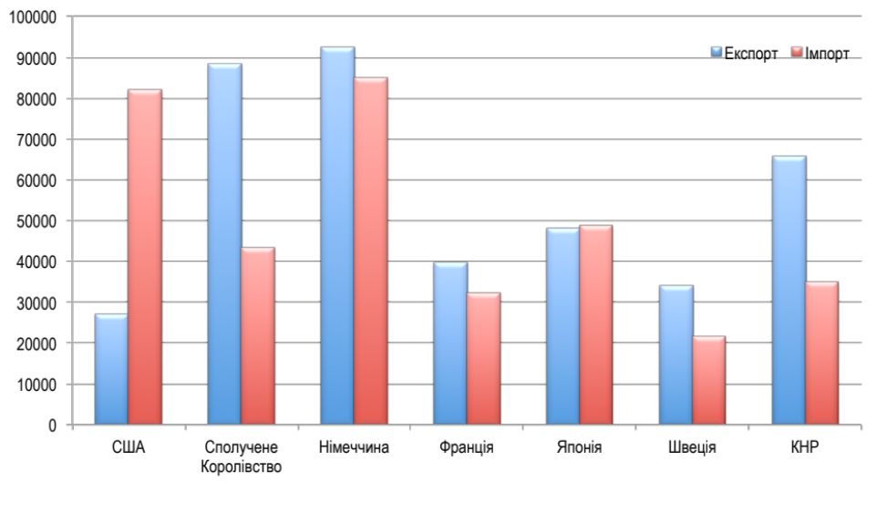
Рис. 7. Провідні гравці світового ринку науково-технологічної продукції
у 2012 р., млн. дол. США

Таблиця 2
Найбільш важливі перспективні напрямки наукових досліджень в окремих країнах та регіонах до 2020 р.
Країна, регіон | Напрямки НДДКР
США, Канада | Промисловість, інформаційні та комунікаційні технології, енергетика
Азія (Японія, КНДР, Південно-Східні азіатські країни) | Промисловість, енергетика, сільське господарство, харчова промисловість, довкілля, транспорт
Африка | Сільське господарство, харчова промисловість, охорона здоров’я, соціальний розвиток
Австралія | Довкілля, енергетика, транспорт
Європа | Довкілля, енергетика, соціальний розвиток, сільське господарство, харчова промисловість, інформаційні та комунікаційні технології

Загальносвітовою тенденцією є перехід від індустріального суспільства до постіндустріального, що відбувається в умовах посилення глобалізаційних процесів, зростання сфери послуг і нематеріального виробництва на основі розвитку науково-технічного прогресу, у тому числі масштабного, глибинного та динамічного проникнення ІКТ в усі сфери життєдіяльності особи, суспільства, суб’єктів господарювання та держави.
В результаті дослідження процесу регіоналізації інноваційних систем світової економіки зроблено висновок щодо перетворення світових регіонів на головних учасників глобальних інноваційних процесів, встановлено характерні ознаки регіоналізації міжнародної інноваційної діяльності: по-перше, високий рівень концентрації інвестицій компаній у сферу НДДКР в трьох світових регіонах – Америці (42,8%), Європі (33,0%), Азіатсько-Тихоокеанському регіоні (24,2%); по-друге, інноваційно активними є лише 20% країн світової економіки (38 країн світу), інноваційними лідерами – 2,6% (5 країн), на які припадає близько 82% загальних НДДКР, які здійснюють провідні компанії світу; по-третє, регіони світу мають інноваційних лідерів – країни, які мають найбільше глобальних компаній, що займають провідне місце у виробництві високотехнологічної продукції (Америка – США; Азіатсько-Тихоокеанський регіон – Японія; Європа – Німеччина, Франція та Велика Британія), мають сформовану національну інноваційну систему, розвинену інноваційну інфраструктуру, певні національні особливості регіонального управління інноваційною діяльністю.
З метою визначення ступеня впливу кількісних параметрів вимірювання міжнародного трансферу знань на трансформаційні зрушення в національній інноваційній системі як на певну дату, так і в динаміці розроблено економіко-математичну модель ефективності міжнародного трансферу знань:
(1)
де I_{KT} – індекс ефективності міжнародного трансферу знань;
GDP – показник ВВП економічної системи, що досліджується, гр. од.;
KEI – Knowledge Economy Index, інтегральний показник готовності економічної системи до абсорбації знань.

На основі використання даної моделі визначено два піки ефективності міжнародного трансферу знань: перший - збільшення кількості інноваційних пасіонаріїв в рамках економічної системи, що трансформується; другий - досягається за умов максимізації складових інтегрального індексу готовності економічної системи до абсорбації знань (рис. 8).
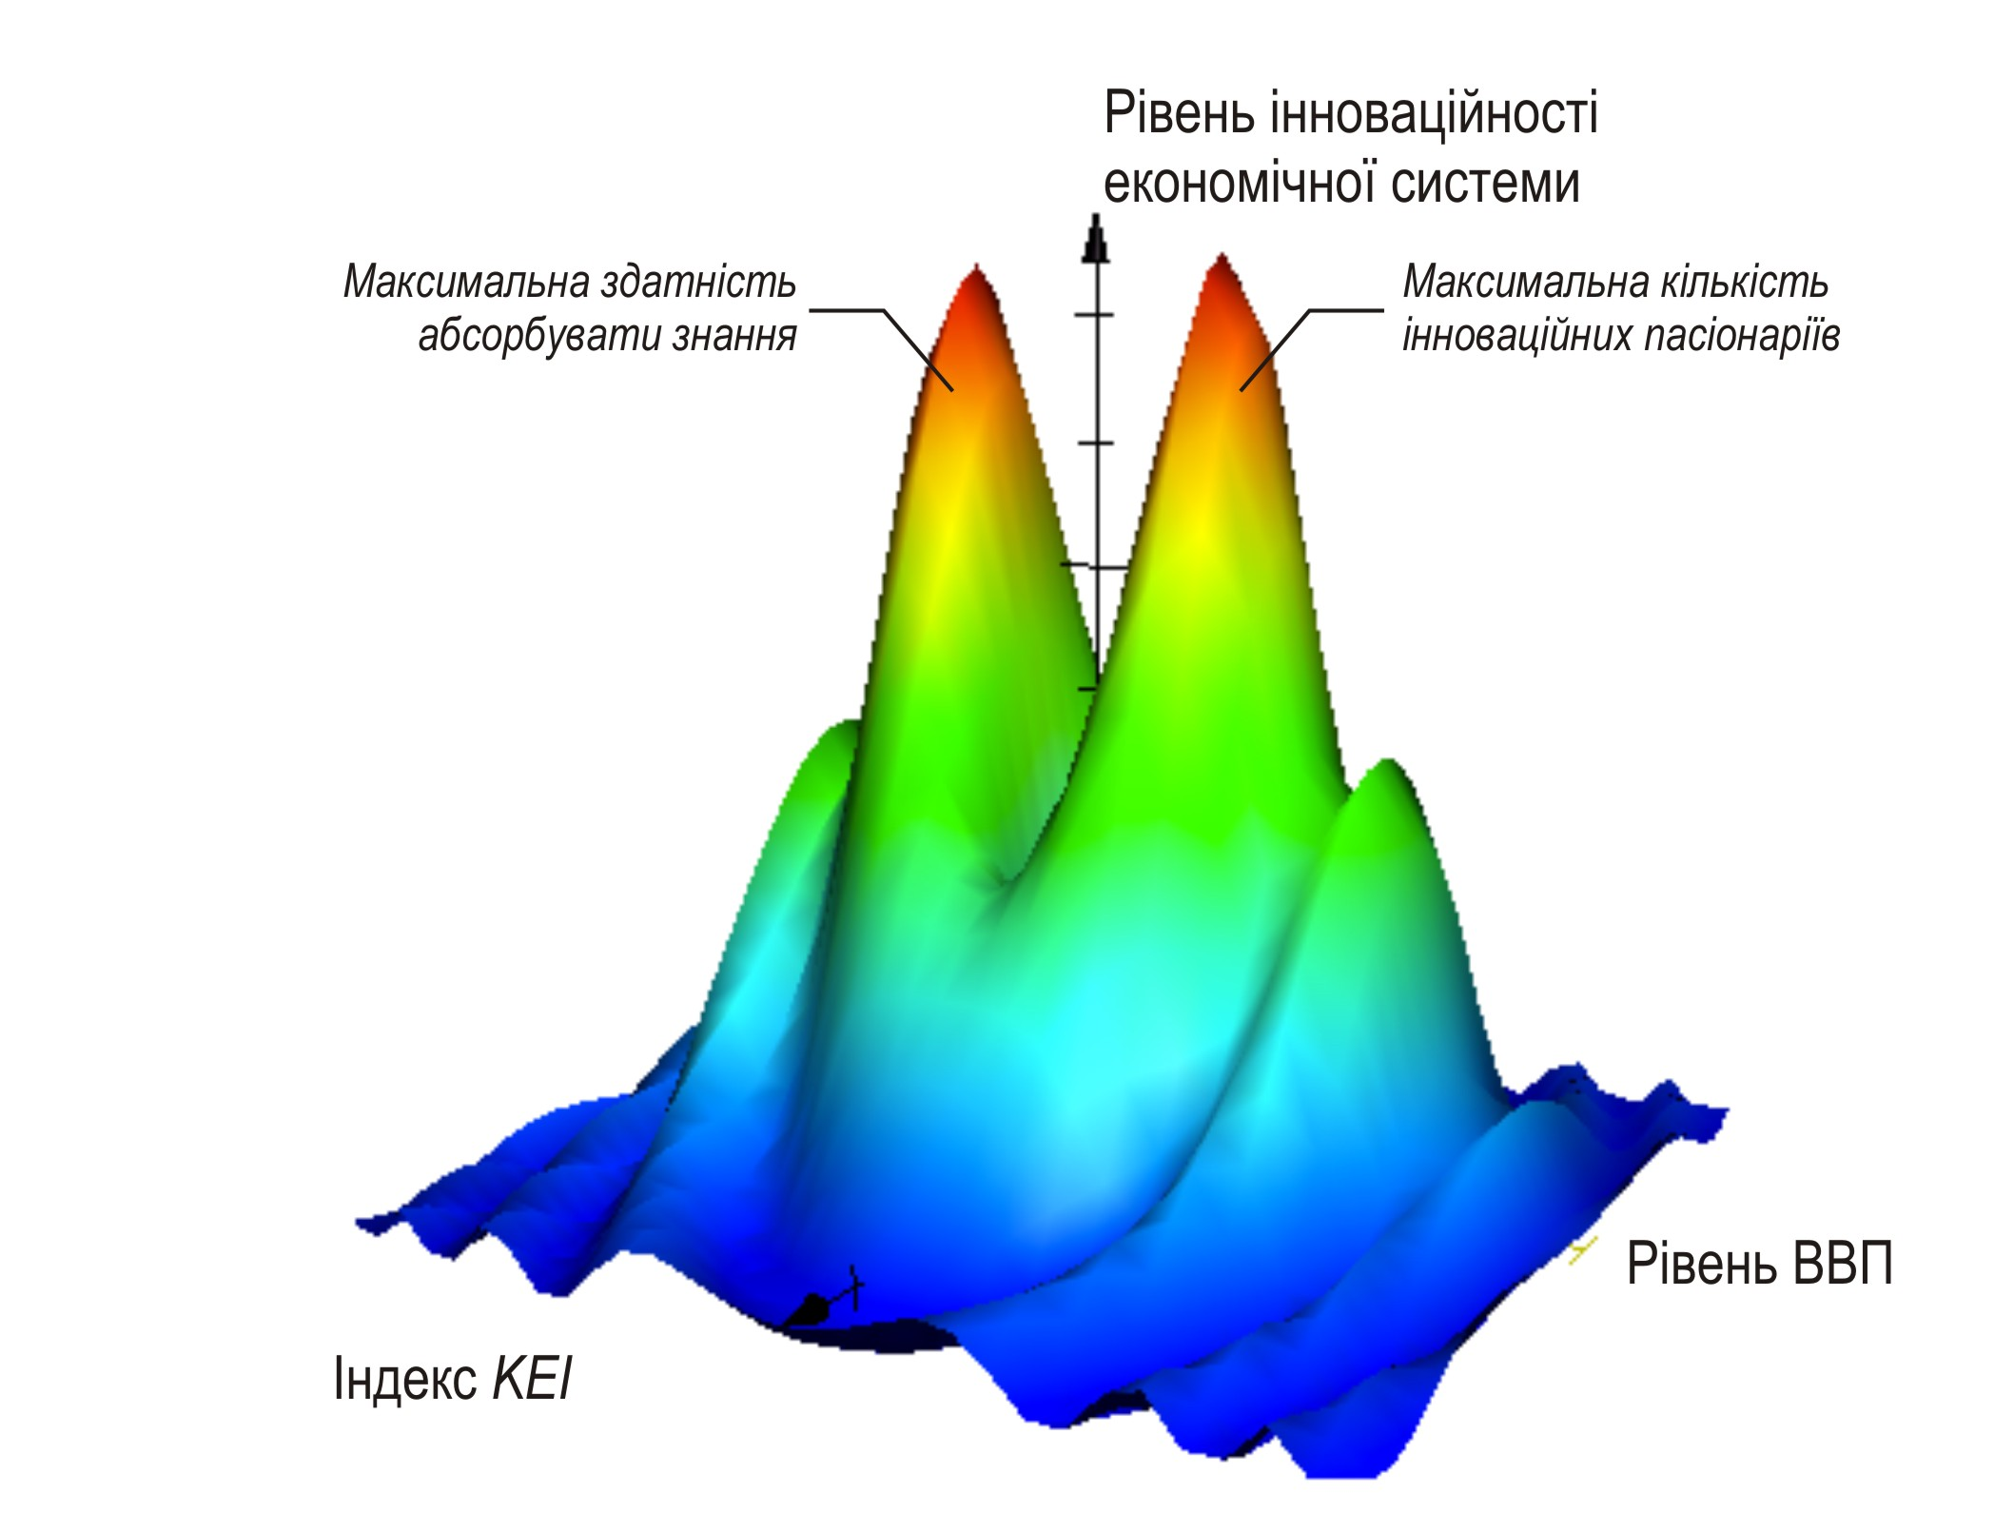
Рис. 8. Економіко-математична модель ефективності
міжнародного трансферу знань

За результатами проведеного дослідження встановлено, що постіндустріальний розвиток і поглиблення глобалізаційних процесів загострюють конкуренцію та посилюють конкурентну напруженість на світових ринках, породжують принципово нові технології й специфічні форми конкурентної боротьби, перетворюючи інституційну систему та інституційну динаміку на визначальні чинники конкурентоспроможності національної економіки. Розвиток конкурентних відносин в умовах глобалізації свідчить, що цей процес пов’язаний зі свідомим формуванням конкурентних переваг державами та глобальними акторами; їх активною та агресивною поведінкою на ринках, що глобалізуються; міждержавним суперництвом за доступ до світового доходу на основі реалізації інноваційної моделі розвитку.
Аналіз рейтингів окремих країн за індексом глобальної конкурентоспроможності свідчить, що найвищу позицію в них посідають високорозвинені країни з економікою, що базується на передових технологіях та інноваціях, розвиненій бізнес-культурі, компетентному макроекономічному управлінні, сучасній ринковій інфраструктурі, тісному співробітництві провідних наукових центрів та бізнесу, високому рівні захисту прав інтелектуальної власності, ефективних інституціях влади та регуляторного середовища. З трьох груп чинників формування конкурентних переваг (ресурсні, операційні та стратегічні) найважливішими для цих країн є стратегічні, пов’язані з визначенням та послідовною реалізацією пріоритетів довгострокового інноваційного розвитку національних економік. Визначено проекцію впливу на національний рівень синергійної взаємодії трьох провідних атракторів структурування глобальної економіки та вибудовування на цій основі системи стратегічних пріоритетів та переваг довгострокового розвитку.
Обґрунтовано, що глобалізаційні процеси суттєво впливають на розвиток регіональної кооперації в науковій сфері: створюються реальні умови для виникнення в майбутньому глобальної світової інтегрованої системи кооперації в інноваційній сфері.
У п’ятому розділі «Концепція технологічних трансформацій економічних систем в умовах міжнародного трансферу знань» запропоновано підхід до формування інноваційної стратегії країни в умовах міжнародних науково-технологічних трансформацій; визначено концептуальні засади формування критеріїв побудови економіки знань України; розроблено комплексний підхід до формування стратегії розвитку національної системи трансферу знань.
Відзначено, що розвиток нової глобальної економіки знань відзначається високим динамізмом. Економічні системи країн і регіонів інтенсивно трансформуються, використовуючи потенціал знання як базового ресурсу і драйвера зростання у рамках нової парадигми постіндустріального розвитку. Традиційні зовнішні і внутрішні дисбаланси і диспропорції в рівнях добробуту елімінуються, надаючи макросуб'єктам можливість розвиватись когерентно і сполучено у рамках специфічних інтеграційних об'єднань – технологічних кластерів. Як наслідок, глобальна економічна система виходить на новий рівень довгострокової ефективності, в базисі якого знаходиться знання, здатне до експоненціального розширення та динамічного поширення в процесі міжнародного мережевого трансферу.
Зроблено висновок, що нова глобальна економіка знань – результат синергетичного об'єднання п'яти базових компонентів: мереж, інституційного середовища, технологічних кластерів, ринків, економічної динаміки. Традиційні і віртуальні мережі формують систему інтерсуб'єктних взаємозв'язків, консолідуючи суб'єктивні цілі в єдиний вектор розвитку нової економіки знань. Наступний елемент конструкта – інституціональне середовище, що складається з формальних і неформальних інститутів, стимулів, норм і цінностей, встановлює основні правила і санкціонує слідування певним моделям індивідуальної поведінки в умовах переходу до нової глобальної парадигми. Технологічні кластери – результат локальної (регіональної) мережевої взаємодії – дозволяють їх учасникам використовувати потенціал розвитку в рамках інтеграції, яка виступає каталізатором у процесі когерентної, поєднаної модернізації. Ринки нової економіки знань радикально відрізняються від їх традиційних аналогів, перш за все гомогенністю реалізованих товарів і послуг. Дана властивість визначається природою знання, яке, існуючи в двох базових станах (кодифіковане і неявне), проявляється в різних матеріальних (інновації, ІКТ) і нематеріальних (інтелектуальні послуги, освіта) формах. Системоутворююча роль ринків полягає в медіації міжнародного трансферу знань з метою скорочення глобальних дисбалансів у рівнях добробуту та соціально-економічного розвитку.
Обґрунтовано, що перехід до економіки знань, що відбувається в останні десятиліття, зумовив посилення залежності інформаційного суспільства від результатів діяльності наукової сфери. Збільшення обсягів трансферу знань підтверджує прагнення країн перебудувати національні економічні системи на режим інноваційної моделі господарювання. З цією метою запропоновано підхід до формування інноваційної стратегії країни в умовах міжнародних науково-технологічних трансформацій (рис. 9).
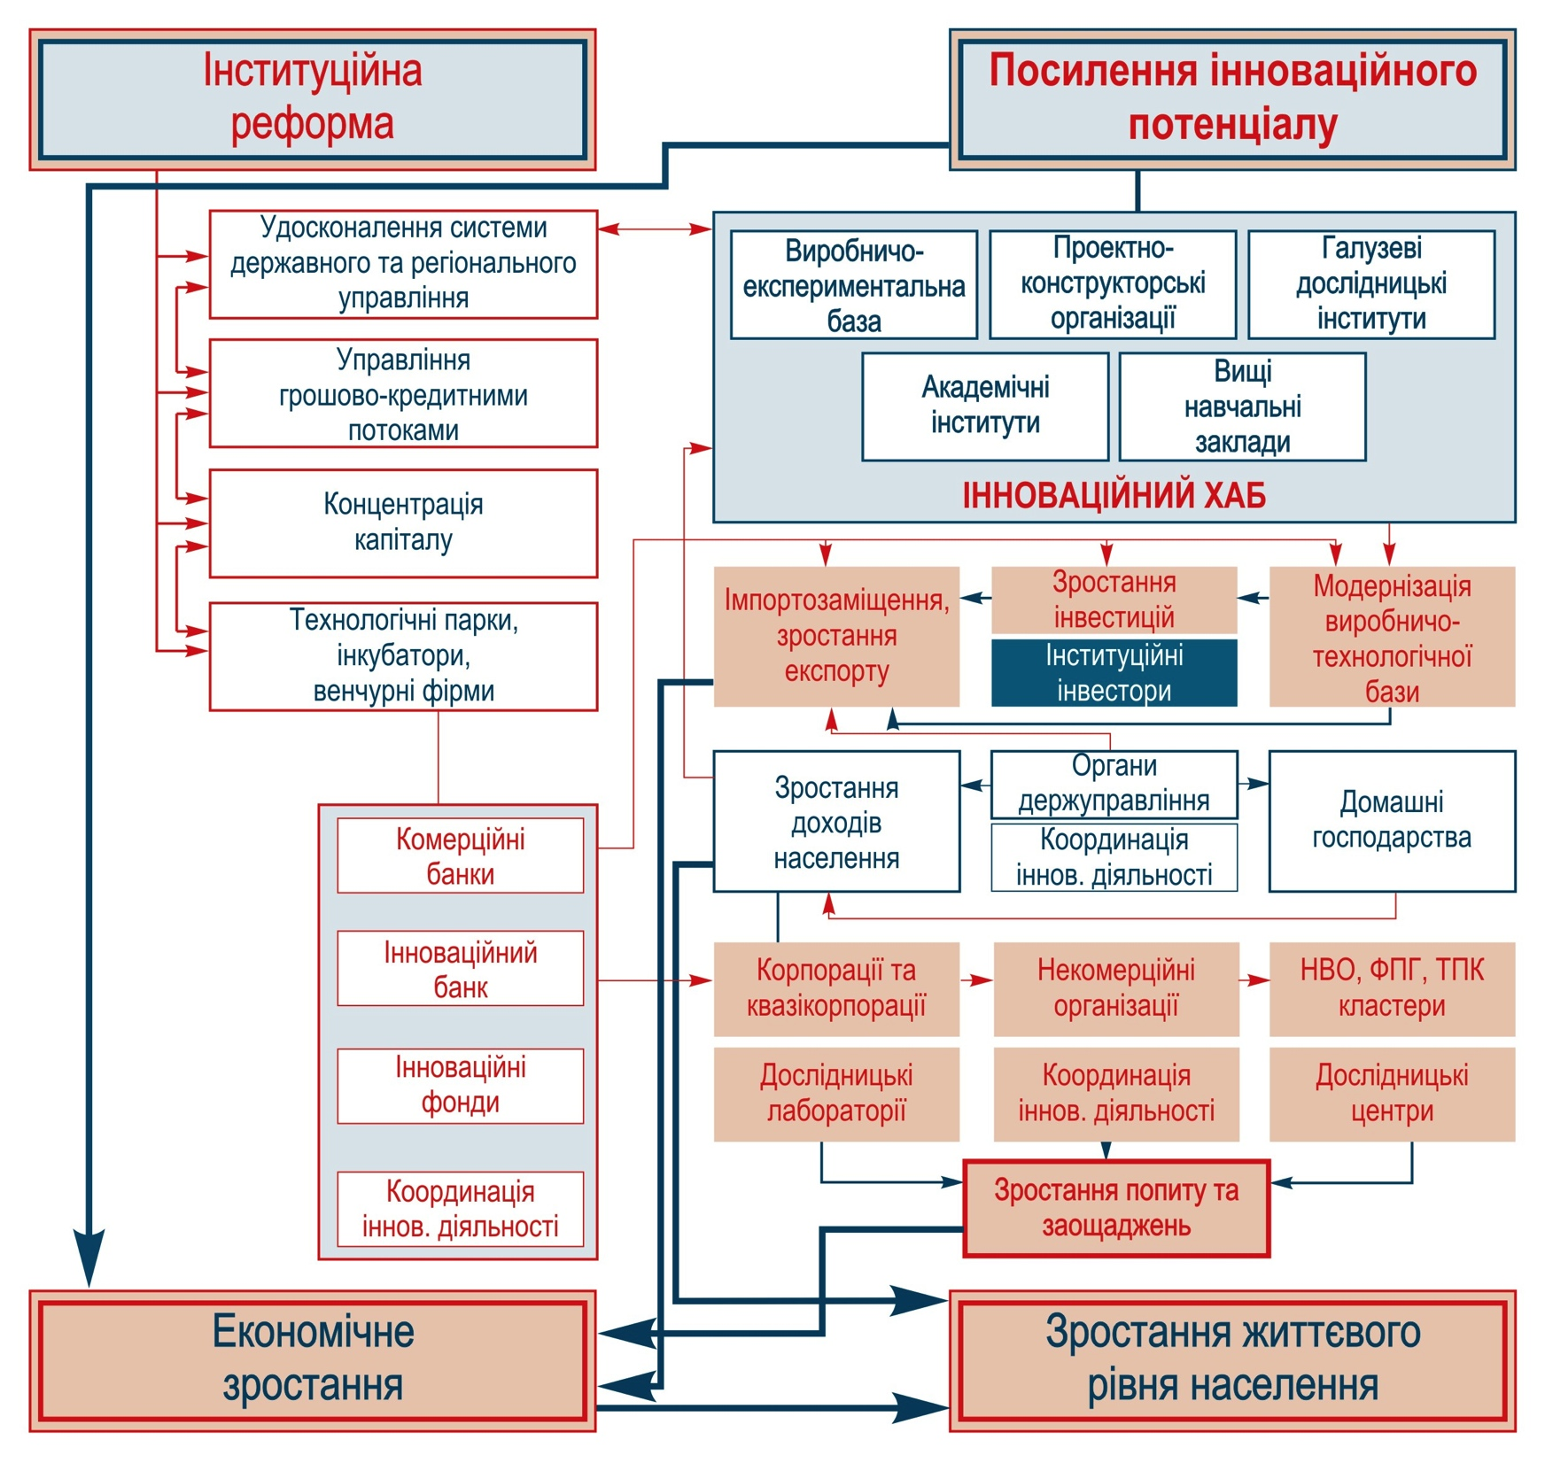
Рис. 9. Підхід до формування інноваційної стратегії країни в умовах міжнародних науково-технологічних трансформацій

Доведено, що процес глобалізації ускладнює та наповнює новим змістом функції держави внаслідок залучення національних економік до нестійких структур загальнопланетарного рівня. При цьому держава в трансформаційній економіці виступає упорядковуючим та гармонізуючим фактором різнорівневих соціально-економічних перетворень.
В умовах глобалізації пріоритетними стають такі її функції: визначення та реалізація стратегічних національних інтересів; формування національної моделі соціально-економічного розвитку, здатної забезпечити органічне включення економіки країни до транснаціональних відтворювальних циклів; сприяння інституційним змінам, спрямованим на утвердження загальноцивілізаційних засад соціально орієнтованого ринкового устрою; зміцнення національної конкурентоспроможності шляхом стимулювання інноваційного розвитку; забезпечення національної безпеки; контроль над ключовими ресурсами та галузями економіки з метою протидії негативному вияву глобалізаційних процесів; визначення ефективних механізмів протидії бідності та знедоленню населення, міжнародній злочинності та тероризму.
Запропоновано комплексний підхід до формування стратегії розвитку національної системи трансферу знань, який включає структурну схему державної бюджетної політики фінансування трансферу знань в рамках ланцюжка «фундаментальні дослідження – blue skies research – прикладні дослідження» (рис. 10).
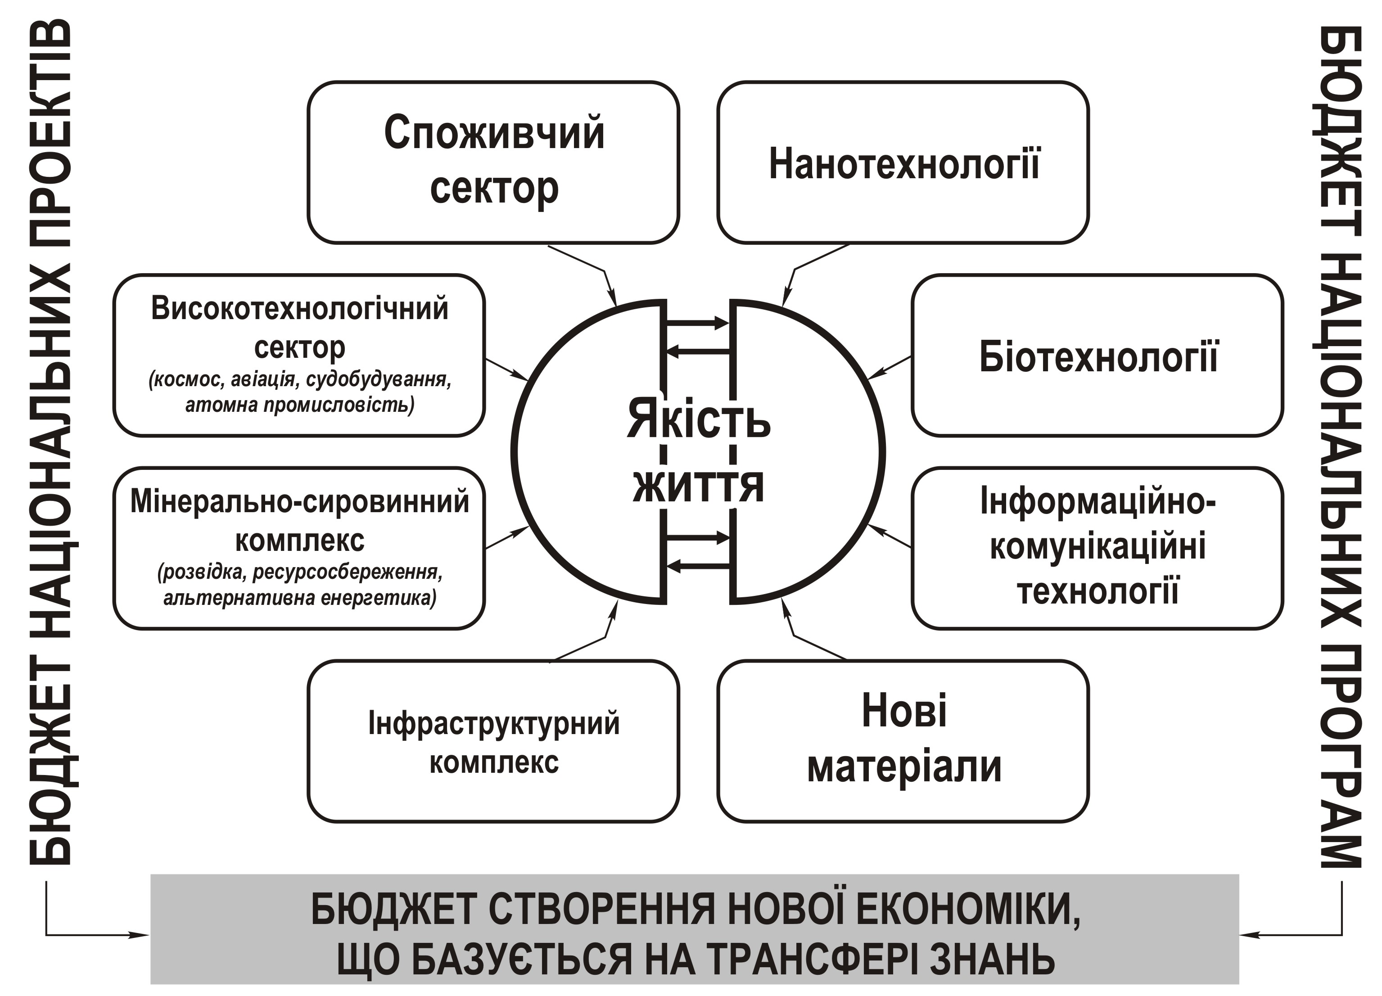
Рис. 10. Структурна схема державної бюджетної політики фінансування трансферу знань

Визначення концептуально-методологічних та організаційно-економічних основ формування державної бюджетної політики здійснено на засадах аналізу провідних чинників (екзогенних, ендогенних) та механізмів (адаптаційних, біфуркаційних), зумовлених суперечливою взаємодією інерційності та інноваційності, нестійкістю, інституційною нерівновагою, нецілісністю та фрагментарністю відтворювальних процесів, диспропорційністю та вразливістю щодо зовнішнього впливу.
Обґрунтовано, що подолання науково-технологічного відставання, перехід на інноваційний шлях розвитку мають ключове значення для успішної участі України в міжнародному науково-технологічному співробітництві. Проте в сучасних умовах перехід України на інноваційний шлях розвитку практично неможливий без включення в глобальні і регіональні технологічні та фінансові потоки, без послідовної інтеграції до європейських ринків.
У зв'язку з цим зростає потреба у розробці довгострокової стратегії участі країни у формуванні глобального економічного і науково-технологічного простору в контексті трансферу знань (рис. 11), яка повинна стати органічною частиною загальнонаціональної стратегії соціально-економічного розвитку, націленої на всебічне сприяння вирішенню передбачених нею завдань шляхом використання можливостей міжнародного поділу праці в сферах науки і техніки, виробництва, торгівлі і фінансів.
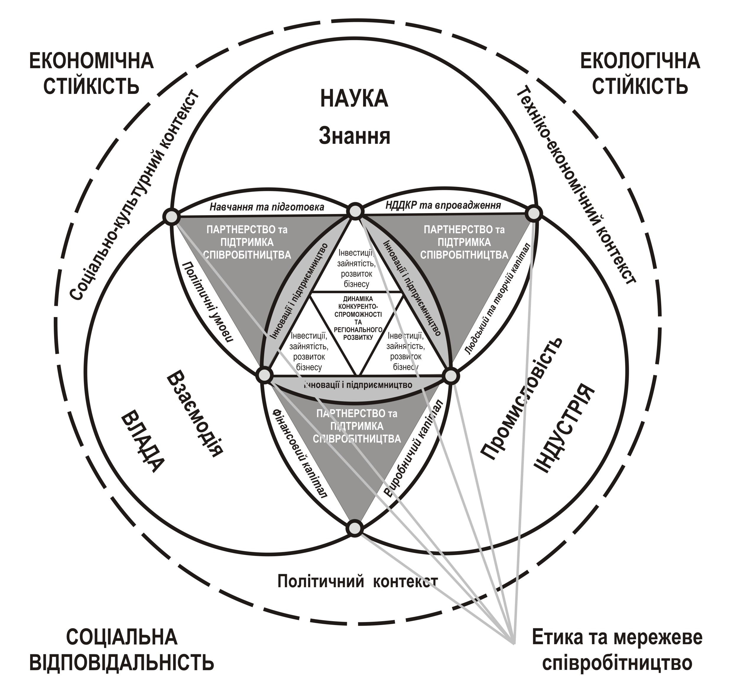
Рис. 11. Довгострокова стратегія участі країни у формуванні глобального економічного і науково-технологічного простору

Запропоновано ряд конкретних заходів, спрямованих на визначення критеріїв побудови економіки знань України, серед яких слід виокремити наступні: створення умов для гармонійного поєднання науково-технологічного та підприємницького середовищ; концентрація матеріальних, фінансових та інтелектуальних ресурсів на реалізації інноваційних пріоритетів; створення сприятливих інституційних умов для розвитку наукоємних галузей економіки та забезпечення їх інтеграції до глобального інформаційного простору.
На основі дослідження зарубіжного досвіду державного стимулювання зовнішньоторговельних операцій і просування національних виробництв і технологій на іноземні ринки обґрунтовано, що першочерговими заходами підтримки та модернізації українського експортного потенціалу в умовах поглибленої ЗВТ, мають стати такі: створення фонду фінансування інноваційної діяльності, який надаватиме методологічну, організаційну та фінансову підтримку інноваційним підприємствам на ранніх стадіях розвитку; сприяння розвитку венчурного інвестування – мереж приватних венчурних інвесторів шляхом створення умов для інвестування в малі інноваційні підприємства; об’єднання зусиль центральних органів виконавчої влади та місцевого самоврядування щодо підтримки розвитку внутрішнього ринку шляхом залучення інвестицій; розширення можливостей в частині реалізації новітніх технологій у сфері освіти, медицини, соціального захисту та розвитку транзитного потенціалу України; перегляд існуючого пулу країн-експортерів ЄС та розширення їх переліку та обсягів експорту; підтримка вітчизняного товаровиробника шляхом стимулювання експорту через систему товарних кредитів під гарантії іноземних держав; запровадження механізму довгострокового кредитування інвестиційних проектів у пріоритетних напрямках економіки та забезпечення фінансових потреб підприємств і галузей, що мають обмежений доступ до ресурсів комерційних банків.

ВИСНОВКИ
У дисертаційній роботі здійснено вирішення важливої наукової задачі розробки методологічного забезпечення міжнародного науково-технологічного співробітництва та концепції формування імперативів глобального трансферу знань в умовах глобалізації та трансформації економіки.
На основі одержаних результатів зроблено такі висновки:
1. В результаті дослідження теоретичних домінант та методологічних засад науково-технологічної глобалізації виокремлено ключові критеріальні ознаки зазначеного процесу - рівень технологічного розвитку цивілізації, інтенсивність міжнародного науково-технологічного співробітництва, характер інституційного забезпечення даної сфери, розповсюджений тип технологічного способу виробництва (укладу), ступінь прояву суперечностей глобального розвитку; основні економічні фактори та новітні детермінанти та імперативи впливу техноглобалізму на цивілізаційний розвиток, а також визначено хронологію зародження елементів науково-технологічної глобалізації, перші з яких виникли ще за часів промислової та електротехнічної революцій та викликали стрімкий розвиток техніки внаслідок серії великих науково-технологічних відкриттів у промисловості.
2. На засадах розгляду генезису наукових ідей та імперативів розвитку інноваційної економіки в умовах глобалізації, до складових якого належать: цивілізаційний розвиток людства, глобалізаційні процеси, сучасні концепції розвитку суспільства, моделі постіндустріального суспільства, імперативи інноваційної економіки, запропоновано в якості елемента інституційного забезпечення розглядати інноваційний хаб, як елемент національної інноваційної системи, а саме сукупність інформаційно-комунікаційних, соціальних, організаційних, професійних мереж, формальних та неформалізованих баз кодифікованого і неявного знання для забезпечення глобального трансферу знань через систему ліцензування та мобільності інтелектуального капіталу (через релокацію «вчених-зірок» («starscientists»)).
3. На засадах дослідження класичних та сучасних теорій формування енергетико-інформаційних, конкурентних та інноваційних ознак розвитку інформаційно-інноваційного середовища постіндустріальної економіки, введено термін “інноваційний пасіонарій”, під яким пропонується розуміти індивідуум (фізичну або юридичну особу), який абсорбує із зовнішнього середовища ресурсів більше, ніж це потрібно для лише особистого і видового економічного самозбереження та спрямовує вплив на трансформацію оточуючого його середовища за допомогою інноваційних, інституційних, організаційно-економічних та соціальних важелів на мікро-, мезо-, макро-, мега та метарівнях.
4. Розроблено теоретичну модель реінтеграції національної інноваційної системи до сучасного глобального науково-технологічного простору на основі активізації її трансформаційного потенціалу, що визначається інституційною зрілістю суспільства, реально існуючою економічною системою та глобалізаційними умовами та чинниками її еволюції. Доведено, що найприйнятнішим сценарієм інтеграції національної економіки до сучасної світогосподарської системи є інноваційно-проривний або випереджальний, зорієнтований на провідні атрактори структурування глобальної економіки.
5. Розроблено методологію пізнання процесу формування парадигми трансферу знань, яка розглядає економічний феномен “знання” як результат індивідуального когнітивного процесу, що використовується як визначальний фактор виробництва в рамках економічних систем різного рівня для зниження невизначеності траєкторії розвитку під впливом біфуркаційних факторів та за умов здійснення фазових переходів в рамках теорії систем, в рамках якої визначено: типологію видових проявів трансферу знань; стан інтелектуального потенціалу як функцію від перелічених видів прояву, що відображають їх часові, просторові та інші стани; рівень використання інтелектуального потенціалу економічної системи – різниця між станами в просторово-часових та економічних вимірах.
6. На засадах сформованої концепції про триалістичну природу знання надано авторське визначення дефініції трансфер знань, яке пропонується розглядати, як просторово-часове переміщення технологій, високотехнологічних товарів, послуг, міграції науковців та висококваліфікованих фахівців, у результаті якого країни – реципієнти знань одержують певні вигоди з метою створення такого світового економічного порядку, за якого можна буде забезпечувати оптимального зростання світової економіки, здійснювати вирівнювання значних диспропорцій інноваційного ландшафту на мега- та метарівнях.
7. Сформульовано новий напрям наукового дослідження, сутність якого полягає у розробці науково-методологічних та організаційно-методичних засад формування сучасних імперативів міжнародного науково-технологічного співробітництва в контексті глобальних викликів, які обумовлені науково-технологічними трансформаціями, що знайшли своє відображення у концепції міжнародного трансферу знань – основної передумови та фактора функціонування світогосподарського відтворювального процесу, яка розглядається як системне утворення, в основі формування якого лежать процеси еволюції, діалектичного взаємозв'язку та взаємопереплетення таких базових компонентів, як інформаційно-комунікаційна мережа, транспортна інфраструктура глобальної економіки, інформаційний простір світу.
8. Сформовано комплексний конструкт ландшафту глобального трансферу знань, що включає як базові, так і структурні елементи: суб'єкти (власники та одержувачі знання), механізми виробництва і отримання знання, канали трансферу знання, інституційне оточення (епістемологічні співтовариства).
9. Обґрунтовано функціональний, структурно-морфологічний, інформаційний та еволюційно-генетичний теоретико-методологічні підходи до дослідження сутності економічної системи та аргументовано визначення останньої як відкритої, організаційно неоднорідної цілісності підсистем та елементів економіки, процесуальними атрибутами якої є діалектична єдність організації та самоорганізації, історичність та людиноорієнтованість.
10. Розроблено генезис теоретико-методологічних засад економічної транзитології шляхом виокремлення таких його складових: розвиток теорії модернізації; формування концепцій залежності, “розвитку недорозвиненості”, світ-системного аналізу; переорієнтація наукових досліджень на виявлення глобалізаційних чинників трансформаційних процесів; застосування теоретико-методологічних новацій синергетичного, еволюційного та інституційного підходів до дослідження перехідних економік. Це дало можливість запропонувати структурну схему теоретико-методологічного підґрунтя формування парадигми трансферу знань та економічної транзитології.
11. Обґрунтовано, що сутністю економічної трансформації є якісні перетворення економічної системи, які можна структурувати за глибиною (збагачення природи економічної системи чи перехід до її нової якості), інтенсивністю (швидкі, переважно якісні, чи повільні, переважно кількісні), характером (еволюційні чи революційні), спрямованістю (прогресивні, регресивні, циклічні, інверсійні), охопленням елементів системи (часткові або загальносистемні), на основі чого надано авторське визначення поняття “науково-технологічна трансформація” як об’єктивного процесу, базисом якої є циклічна закономірність змін в існуючій економічній системі під впливом науково-технічного прогресу, наслідками чого є зміна технологічного укладу, знання як фактору виробництва, співвідношення сфери матеріального виробництва та надання послуг.
12. Аналіз тенденцій сучасного міжнародного науково-технологічного співробітництва країн дозволив визначити провідні детермінанти цієї співпраці: інформаційно-технологічна (що генерована науково-технічною революцією, яка створює передумови для взаємодії суб’єктів господарювання в планетарному масштабі в режимі реального часу); фінансово-економічна (започаткована експансією міжнародного капіталу, який інтенсифікує обмін товарами, послугами та інформацією між національними соціально-економічними структурами); соціалізаційна (пов’язана з постіндустріальними тенденціями становлення людиноорієнтованості господарських систем, зорієнтованих на всебічний розвиток та розкриття потенціалу конкретної особистості).
13. Визначено домінуючі тенденції розвитку міжнародного науково-технологічного співробітництва: подальша інтернаціоналізація та глобалізація ринків високотехнологічних товарів та послуг (яким властиві нові сутнісні риси наднаціонального виробництва планетарного масштабу); формування і створення єдиного інформаційного простору (де всі суб’єкти міжнародних економічних відносин реалізують свої інтереси); наявність різноманітного інноваційного ландшафту світового господарства (визначає відсутність гомогенності технологічного цивілізаційного розвитку).
13. На засадах проведеного кількісного вимірювання міжнародного трансферу знань (національні витрати на НДДКР (GERD, BERD, R&D earnings), торговельні відносини в сфері високотехнологічної продукції, кількісно-якісні характеристики підготовки кадрів вищої кваліфікації та міграційних процесів) проаналізовано вплив цих параметрів на трансформаційні зрушення в національній інноваційній системі як на певну дату, так і в динаміці (регресійний та факторний аналіз), а також визначено напрям змін ключових компетенцій, які вони відображають.
14. В результаті дослідження процесу регіоналізації інноваційних систем світової економіки зроблено висновок щодо перетворення світових регіонів на головних учасників глобальних інноваційних процесів, встановлено характерні ознаки регіоналізації міжнародної інноваційної діяльності та виокремлено три інноваційно активних метарегіони – Північна Америка, Європа, Азіатсько-Тихоокеанський регіон.
15. На засадах визначення провідних чинників формування конкурентних переваг (ресурсні, операційні та стратегічні) інноваційної економіки, серед яких найважливішими є стратегічні, пов’язані з визначенням та послідовною реалізацією пріоритетів довгострокового інноваційного розвитку національних економік, встановлено проекцію впливу на національний рівень синергійної взаємодії трьох провідних атракторів структурування глобальної економіки та вибудувано на цій основі систему стратегічних пріоритетів та переваг довгострокового розвитку.
16. Обґрунтовано, що перехід до економіки знань, що стався в останні десятиліття, зумовив посилення залежності інформаційного суспільства від результатів діяльності наукової сфери. Збільшення обсягів трансферу знань підтверджує прагнення країн перебудувати національні економічні системи на режим інноваційної моделі господарювання. З цією метою запропоновано підхід до формування інноваційної стратегії країни в умовах міжнародних науково-технологічних трансформацій.
17. Розроблено концептуально-методологічні та організаційно-економічні основи формування державної бюджетної політики, що знайшли своє відображення в структурній схемі державної бюджетної політики фінансування трансферу знань в рамках ланцюжка «фундаментальні дослідження - blue skies research – прикладні дослідження» на засадах аналізу провідних чинників (екзогенних, ендогенних) та механізмів (адаптаційних, біфуркаційних), зумовлених суперечливою взаємодією інерційності та інноваційності, нестійкістю, інституційною нерівновагою, нецілісністю та фрагментарністю відтворювальних процесів, диспропорційністю та вразливістю щодо зовнішнього впливу.
18. Запропоновано довгострокову стратегію участі країни у формуванні глобального економічного і науково-технологічного простору в контексті трансферу знань, яка має стати органічною частиною загальнонаціональної стратегії соціально-економічного розвитку, націленої на всебічне сприяння вирішенню передбачених нею завдань шляхом використання можливостей міжнародного поділу праці в сферах науки і техніки, виробництва, торгівлі і фінансів.

Публікації автора за темою дисертації
Монографія:
- Медведкін Т.С. Глобальний трансфер знань в системі міжнародного науково-технологічного співробітництва: монографія / Т.С.Медведкін. Донецьк: ІЕП НАН України, 2012. – 300с. (Рецензія – Вісник Донецького національного університету. Серія В. Економіка і право. – 2012. – №2. – С.299) (18,7 д.а.).
- Інноваційно-інвестиційна модель розвитку національної економіки в умовах глобальної конкуренції: [Монографія] / [Ю.В.Макогон, С.М.Кацура, Т.С.Медведкін, Є.О.Медведкіна, А.Є.Анісімов]. – Д.: ДонНУ-ІЕП, 2011. – 360с. (23,8 д.а. / 5,1 д.а.).
Особистий внесок здобувача: досліджено діяльність суб’єктів господарювання на національному ринку інвестицій та інновацій (п.3.3), визначено сильні й слабкі сторони створення інноваційно-інвестиційної моделі розвитку національної економіки на сучасному етапі та охарактеризовано глобальний підхід до визначення проблеми державної підтримки та реформування сільського господарства (п.4.3).
- Украина и ее регионы на пути к инновационному обществу: монография: [в 4 т.] / [А.И. Амоша, И.П. Булеев, В.И. Дубницкий и др.]; под общ. ред. В.И. Дубницкого и И.П. Булева; НАН Украины. Ин-т экономики промышленности. –Донецк: Юго-Восток, 2011. – Т.1. – 575с. (66,6 д.а. / 2,95 д.а.).
Особистий внесок здобувача: §1.7. Економічні інтереси країни в умовах переходу до інноваційної моделі розвитку в умовах трансферу технологій (С.134-149); §1.9. Проблеми впровадження інноваційної моделі розвитку в контексті економічної інтеграції: досвід Євросоюзу (С.184-198);
- Украина и ее регионы на пути к инновационному обществу: монография: [в 4 т.] / [А.И. Амоша, И.П. Булеев, В.И. Дубницкий и др.]; под общ. ред. В.И. Дубницкого и И.П. Булева; НАН Украины. Ин-т экономики промышленности. – Донецк: Юго-Восток, 2011. – Т.3. – 400с. (46,5 д.а. / 3,85 д.а.).
Особистий внесок здобувача: §8.5. Інноваційна модель розвитку регіону – контрміри на регулюючи виклики євроінтеграції (С.204-219); §8.6. Міжнародне регіональне економічне співробітництво в умовах інноваційного суспільства (С.219-227); §8.10. Міжнародний трансфер знань – фактор зростання інноваційного конкурентоспроможності країни (С.272-286).
- Майбутнє України: стратегія поступу: монографія / [Ю.В.Макогон, І.О.Александров, О.І.Амоша, В.П.Антонюк та ін.]. НАН України, ІЕП, АЕН України. – Донецьк: ТОВ «Юго-Восток, Лтд», 2008. – 304с. (18,5 д.а. / 2,3 д.а.).
Особистий внесок здобувача: проаналізовано роль держави в стимулюванні інновацій і інвестицій у розвитку науки, освіти, охорони здоров’я (С.132-144).
- Україна в 2008 році: щорічні оцінки суспільно-політичного та соціально-економічного розвитку: монографія / За заг. ред. Ю.Г. Рубана. – К.: НІСД, 2008. – 744с. (46,5 д.а. / 0,35 д.а.).
Особистий внесок здобувача: (п.6.3) досліджено проблеми модернізації інноваційної системи економіки України (С.346-357).
Публікації у наукових фахових виданнях:
- Медведкін Т.С. Інноваційна компонента конкурентоспроможності національної економіки / Т. Медведкін // Проблемы и перспективы развития сотрудничества между странами Юго-Восточной Европы в рамках Черноморского экономического сотрудничества и ГУАМ. – Сб. науч. тр. – Албена-Донецк: ДонНУ, РФ НИСИ в г. Донецке, 2012. – С. 205-208 (0,4 д.а.).
- Медведкин Т.С. Инновационная сфера ЕС в контексте паневропейского трансфера знаний / Т. Медведкин // Вісник Хмельницького національного університету Економічні науки, Том 3. Хмельницький: ХНУ, 2012, №4. – C.150-154 (0,4 д.а.).
- Медведкин Т.С. Международный трансфер знаний в условиях глобализации мировой экономики / Т. Медведкин, Ю. Макогон // Вісник Дніпропетровського національного університету. Том 20, № 10/13. Серія “Менеджмент інновацій” Дніпропетровськ: ДНУ, 2012. – Випуск 1, 2012. – С. 10-19 (0,6 д.а. / 0,3 д.а.).
Особистий внесок здобувача: досліджено глобальні тенденції інтенсифікації інноваційного розвитку та визначено необхідність регулювання трансферу знань на глобальному рівні.
- Медведкин Т.С. Инновационный потенциал нации в контексте пассионарной теории этногенеза Л.Н. Гумилева. Часть 1. / Т.Медведкин // Проблемы развития внешнеэкономических связей и привлечения иностранных инвестиций: региональный аспект. Сборник научных трудов. Часть 2. Донецк: ДонНУ, 2012. - С. 231-234 (0,5 д.а.).
- Медведкин Т.С. Инновационное развитие экономики Украины на современном этапе / Т.Медведкин, А.Бахчисарай // Теоретичні та практичні аспекти економіки та інтелектуальної власності. – Збірник наукових праць. Маріуполь: ДВНЗ «ПДТУ», 2012. – Випуск 1. Том 2. – С.108-112 (0,4 д.а. / 0,2 д.а.).
Особистий внесок здобувача: проведено аналіз динаміки основних компонентів інноваційного розвитку України в XXI ст. порівняно з інноваційно розвиненими країнами.
- Медведкін Т.С. Прикладні аспекти міжнародного трансферу знань в інноваційному розвитку України / Т.Медведкін, С.Кацура // Проблемы развития внешнеэкономических связей и привлечения иностранных инвестиций: региональный аспект. Сборник научных трудов. Часть. Донецк: ДонНУ, 2011. – С. 149-155 (0,5 д.а. / 0,3 д.а.).
Особистий внесок здобувача: досліджено сучасний стан міжнародного трансферу знань та визначено перспективи інноваційного розвитку України.
- Медведкин Т.С. Концептуальные подходы к созданию стратегии национальной инновационной системы / Т.Медведкин // Теоретичні та практичні аспекти економіки та інтелектуальної власності. – Збірник наукових праць. Маріуполь: ДВНЗ «ПДТУ», 2011. – Т.2. – С.11-17 (0,55 д.а.).
- Медведкин Т.С. Трансфер знаний в системе инновационного развития экономических систем / Т.Медведкин // Вісник Хмельницького національного університету Економічні науки, Том 1. Хмельницький: ХНУ, 2011, №4. – C.158-161 (0,45 д.а.).
- Медведкин Т.С. Транснациональный трансфер знаний в условиях глобализационных изменений / Т.Медведкин // Вісник Донецького університету. Спецвипуск. Серія В «Економіка і право», Донецьк: ДонНУ, 2011. – С. 245-249 (0,4 д.а.).
- Медведкин Т.С. Прикладной аспект концепции национального трансфера знаний в Украине / Т.Медведкин // Науковий Вісник НГУ Тематичний випуск «Інновації і трансфер технологій» Дніпропетровськ: ДВНЗ «НГУ», 2011. – С. 126-132 (0,7 д.а.).
- Медведкин Т.С. Глобальная парадигма инновационного развития национальных экономических систем / Т.Медведкин // Проблемы развития внешнеэкономических связей и привлечения иностранных инвестиций: региональный аспект. Сборник научных трудов. Часть 3. Донецьк: ДонНУ, 2010. - С. 1021-1025 (0,5 д.а.).
- Медведкін Т.С. Венчурна інвестиційна компонента формування глобального трансферу знань / Т.Медведкін // Проблемы и перспективы развития сотрудничества между странами Юго-Восточной Европы в рамках Черноморского экономического сотрудничества и ГУАМ. Сборник научных трудов. Стамбул - Донецк: ДонНУ, - 2010. – С. 179-183 (0,5 д.а.).
- Медведкін Т.С. Іноземний досвід державного стимулювання міжнародного інноваційного бізнесу в контексті трансферу знань / Т.Медведкін // Вісник Донецького університету. Серія В „Економіка і право”, Том 2 Донецьк: ДонНУ, 2010. – С. 189-194 (0,65 д.а.).
- Медведкін Т.С. Міжнародний трансфер знань в інноваційному розвитку промисловості / Т.Медведкін // Зовнішня торгівля. – Київ, 2010. – № 4. – С. 27-30 (0,5 д.а.).
- Медведкин Т.С. Практические аспекты разработки модели инновационного развития национальной экономики / Т.Медведкин, М.Скрыпник // Теоретичні та практичні аспекти економіки та інтелектуальної власності. – Збірник наукових праць. Маріуполь: ПДТУ, 2010. – С.155-159 (0,45 д.а. / 0,3 д.а.).
Особистий внесок здобувача: зроблено системний аналіз проблем та перспектив формування ефективної моделі інноваційного розвитку економічних систем.
- Медведкин Т.С. Модели рыночной трансформации экономической системы государства в разрезе промышленной политики / Т.Медведкин // Проблемы развития внешнеэкономических связей и привлечения иностранных инвестиций: региональный аспект. Сборник научных трудов. Часть 3. Донецьк: ДонНУ, 2009. - С. 1205-1211 (0,5 д.а.).
- Медведкин Т.С. Парадигмы инновационного развития экономических систем стран Европы в условиях глобального трансфера технологий / Т.Медведкин, С.Кацура // Проблемы и перспективы развития сотрудничества между странами Юго-Восточной Европы в рамках Черноморского экономического сотрудничества и ГУАМ. Сборник научных трудов. Севастополь - Донецк: ДонНУ. – 2009. – С.635-639 (0,5 д.а. / 0,3 д.а.).
Особистий внесок здобувача: досліджено вплив трансферу технологій на інноваційний розвиток європейських країн.
- Медведкин Т.С. Теоретико-методологический подход к созданию новых форм организации глобальной инновационной деятельности / Т.Медведкин // Зовнішня торгівля. – Київ, 2009. – № 4. – С. 102-108 (0,55 д.а.)
- Медведкін Т.С. Інноваційний розвиток країни як засіб забезпечення зростання глобальної економічної системи / Т.Медведкін, Ю.Макогон // Теоретичні та практичні аспекти економіки та інтелектуальної власності. – Збірник наукових праць. Маріуполь: ДВНЗ «ПДТУ», 2009. – С. 206-210 (0,45 д.а. / 0,3 д.а.).
Особистий внесок здобувача: досліджено особливості інноваційної діяльності за умови глобального за змістом та інноваційного за характером розвитку світового економічного господарства і внутрішнього соціально-економічного середовища країни.
- Медведкін Т.С. Інноваційний розвиток України в умовах трансферу технологій та науково-технічної співпраці / Т.Медведкін // Журнал європейської економіки. Том 7 (№2), червень 2008. Тернопіль: ТНЕУ. – С.153-161 (0,5 д.а.).
- Медведкін Т.С. Інноваційний розвиток машинобудівного комплексу Донецької області: проблеми та перспективи / Т.Медведкін, Ю.Макогон // Теоретичні та практичні аспекти економіки та інтелектуальної власності. – Збірник наукових праць. Маріуполь: ПДТУ, 2008. – С. 77-81 (0,5 д.а. / 0,3 д.а.).
Особистий внесок здобувача: визначено проблеми інноваційного розвитку машинобудівної галузі України на сучасному етапі.
- Медведкін Т.С. Проблеми впровадження інноваційної моделі на регіональному рівні / Т.Медведкін, Є.Медведкіна // Проблемы развития внешнеэкономических связей и привлечения иностранных инвестиций: региональный аспект. Сборник научных трудов. Часть 2. Донецьк: ДонНУ, 2008. – С. 535-540 (0,5 д.а. / 0,3 д.а.).
Особистий внесок здобувача: досліджено сучасний стан інноваційного розвитку України в контексті науково-технологічної глобалізації.
- Медведкін Т.С. Підвищення конкурентоспроможності експортоорієнтованих галузей України в умовах глобалізації / Т.Медведкін // Проблемы развития внешнеэкономических связей и привлечения иностранных инвестиций: региональный аспект. Сборник научных трудов. Часть 2. Донецьк: ДонНУ, 2007. – С. 558-563 (0,5 д.а.).
- Медведкин Т.С. Инновационные процессы и конкуренция на мировых рынках / Т.Медведкин, Ю.Макогон // Экономист, № 9 вересень 2007. – С. 66-68 (0,5 д.а. / 0,3 д.а.).
Особистий внесок здобувача: проаналізовано сучасний стан інноваційних процесів на світових товарних ринках.
- Медведкін Т.С. Підходи щодо розробки національної стратегії інноваційного розвитку України в контексті інтеграції до Європейського Союзу / Т.Медведкін, Є.Медведкіна // Актуальні проблеми міжнародних відносин: збірник наукових праць / Київ. нац. ун-т ім. Тараса Шевченка, Ін-т міжнародних відносин; [ред. кол.: Губерський Л.В. (гол. ред.) та ін.] – Київ, 2007. – Вип. 66, ч. 2. – С. 7-13 (0,55 д.а. / 0,3 д.а.).
Особистий внесок здобувача: розглянуто питання удосконалення та підвищення ефективності державної політики у сфері міжнародного науково-технічного співробітництва України з урахуванням інтеграційних пріоритетів держави, у тому числі взаємодії з ЄС.
- Медведкін Т.С. Технологічна конкурентоспроможність економіки України на світовому ринку / Т.Медведкін, С.Соколов // Проблемы и перспективы развития сотрудничества между странами Юго-Восточной Европы в рамках Черноморского экономического сотрудничества и ГУАМ. - Сборник научных трудов. – Ливадия-Донецк: ДонНУ, 2007. – С. 485-492 (0,5 д.а. / 0,3 д.а.).
Особистий внесок здобувача: розраховано технологічну конкурентоспроможність України.
- Медведкин Т.С. Развитие национальной инновационной сферы Украины в условиях интеграции экономик стран ОЧЭС / Т.Медведкин // Проблемы и перспективы развития сотрудничества между странами Юго-Восточной Европы в рамках Черноморского экономического сотрудничества и ГУАМ. Сборник научных трудов. Свиштов-Донецк: ДонНУ-СА «Д.А.Ценов». – 2006. – С. 431-437 (0,5 д.а.).
- Медведкін Т.С. Підвищення конкурентоспроможності експортоорієнтованих галузей України в умовах глобалізації (на прикладі машинобудування, чорної металургії та хімічної промисловості) / Ю.Макогон, Т.Медведкін, Є.Пашко // Вісник Львівської комерційної академії. – Серія економічна, випуск 23 – Львів: Видавництво Львівської комерційної академії, 2006. – С. 12-27 (0,6 д.а. / 0,2 д.а.).
Особистий внесок здобувача: досліджено сучасний стан розвитку експортоорієнтованих галузей України в умовах глобалізації та науково-технологічних трансформацій.
- Медведкін Т.С. Модель інноваційного розвитку економіки країн Східної Європи / Т.Медведкін, С.Кацура // Проблемы и перспективы развития сотрудничества между странами Юго-Восточной Европы в рамках Черноморского экономического сотрудничества и ГУУАМ. Сборник научных трудов. Донецк: ДонНУ. – 2005. – С. 202-208 (0,5 д.а. / 0,3 д.а.).
Особистий внесок здобувача: досліджено сучасний стан розвитку європейського науково-економічного співробітництва в контексті співпраці України з країнами Східної Європи.
Публікації в інших виданнях:
- Медведкин Т.С. Трансфер знаний: теория и практика Европейского Союза / Т.Медведкин // Вісник Маріупольського державного університету. Серія: Економіка”, Випуск 3. – Маріуполь: МФ ТОВ «Друкарня "Новий світ"» 2012. – С. 122-129 (0,55 д.а.).
- Medvedkin T.S. Transfer of knowledge in the context of global innovative development of the countries Central and Eastern Europe / T.Medvedkin // Прошедший экономический кризис и тенденции будущего развития: материалы 7-й Международной научно-практической конференции Ассоциации экономических университетов Южной и Восточной Европы и региона Черного моря (ASECU). Ростов-на-Дону, Россия, 6-8 октября 2011г. / Рост. гос. эконом. ун-т (РИНХ). – Ростов н/Д, 2011. – С. 329-335 (0,4 д.а.) (іноземне видання).
- Программа инвестиционного развития города Донецка на период до 2020 года / А.А. Лукьянченко, Г.А. Гришин, Ю.В. Макогон и др.]; Регион. ф-л Нац. ин-та стратег. исслед. в г. Донецке – Донецк: Регион. ф-л Нац. ин-та стратег. исслед. в г. Донецке, Донецкий горсовет, 2010. – 152 с. (10,1 д.а. / 0,7 д.а.)
Особистий внесок здобувача: розроблено каталог інвестиційних проектів, розраховано інноваційний потенціал міста Донецьку (п.2.5).
- Медведкин Т.С. Планирование инновационной деятельности в условиях глобализации / Т.Медведкин, Е.Пашко // Юбилеен Алманах. В криза ли э планирането? Том 2. Академично издателство «Ценов» – Свищов, 2005. – С. 132-137 (0,4 д.а. / 0,2 д.а.) (іноземне видання).
Особистий внесок здобувача: досліджено сучасний стан світового ринку технологій за окремими сегментами і за географічною структурою з використанням методики аналізу світового ринку і зовнішньої торгівлі на прикладі окремих країн.
- Медведкин Т.С. Реалии инновационной деятельности в Украине / Т.Медведкин, Е.Пашко // Проблемы развития национальной экономики и предпринимательства. Сборник научных трудов. Рига: Рижский технический университет, 2005. – С. 266-272 (0,4 д.а. / 0,2 д.а.) (іноземне видання).
Особистий внесок здобувача: досліджено світовий досвід регулювання інноваційної діяльності та визначено причинами негативного стану інноваційного розвитку в країні.
- Medvedkin T.S. System dynamics approach applying on study of innovation systems / Y.Makogon, T.Medvedkin, E.Pashko // SCMIS 2005 The 3rd International Workshop in Supply Chain Management and Information Systems, TEI of Thessaloniki, Greece. – 158-164 p. (0,6 д.а. / 0,2 д.а.) (іноземне видання).
Особистий внесок здобувача: визначено методи прогнозування інноваційного розвитку та моделі технологічного розвитку країн.

Матеріали наукових конференцій:
- Медведкин Т.С. Миграция трудовых ресурсов в контексте международного трансфера знаний / Т.Медведкин // Західноукраїнський науковий вісник [текст]: Матеріали II Всеукраїнської науково-практічної конференції «Сучасна економічна система та тенденції розвитку на початку третього тисячоліття» (8 травня 2012р., м. Івано-Франківськ). – Івано-Франківстк: ГО «ЗУНТ», 2012. – Вип. 2. – С. 22-25 (0,25 д.а.).
- Медведкин Т.С. Международный трансфер знаний: опыт ЕС / Т.Медведкин // Фінансово-економічний аспект євроінтеграції: Україна-Чехія-ЄС: Збірник тез учасників Міжнародної наукової конференції (м. Прага, Чехія, 14-20 червня 2012р.) / Донецьк: ДонНУ, 2012. – С. 12-14 (0,2 д.а.) (іноземне видання).
- Медведкін Т.С. Державна підтримка розвитку інноваційного сектору в період кризи: зарубіжний досвід / Т.Медведкін // Друга хвиля економічної кризи: проблеми та шляхи вирішення: Збірник матеріалів науково-практичної конференції (м. Київ, 27-28 липня 2012р.). – Київ: ГО «Київський економічний науковий центр», 2012. – С. 62-66 (0,2 д.а.).
- Медведкин Т.С. Кризис и смена лидеров мировой технологической пирамиды / Т.Медведкин // Стратегія подолання економічної кризи: сутність та практичне застосування: Збірник тез наукових робіт учасників Міжнародної науково-практичної конференції (м. Одеса, 24-25 серпня 2012р.) / ГО «Центр економічних досліджень та розвитку» – Одеса: ЦЕДР, 2012. – С. 32-35 (0,2 д.а.).
- Медведкин Т.С. Трансфер знаний как фактор инновационного развития национальной экономики / Т.Медведкин // Інноваційна економіка – напрямок сталого розвитку держави: Збірник матеріалів Міжнародної науково-практичної конференції, (м. Сімферополь, 7-8 вересня 2012 року) / Наукове об’єднання «Economics». – Сімферополь: НО «Economics», 2012. – 100-102 (0,2 д.а.).
- Медведкін Т.С. Прикладні аспекти міжнародного трансферу знань в інноваційному розвитку України / Т.Медведкін // Матеріали наукової конференції професорсько-викладацького складу, наукових співробітників і аспірантів ДонНУ за підсумками науково-дослідної роботи за період 2009-2010 рр. / Під ред. П.В.Єгорова, С.В.Беспалової. – Донецьк: Цифр. типографія, 2011. – С. 288-289 (0,2 д.а.).
- Медведкин Т.С. Перспективы участия Украины в мировом трансфере знаний / Т.Медведкин // Інновації та трансфер технологій: від ідеї до прибутку: Матеріали II міжнародної науково-практичної конференції. – Д.: Національний гірничий університет, 2011. – С.196-197 (0,2 д.а.).
- Медведкін Т.С. Вплив глобальної фінансової кризи на розвиток сфери венчурного інвестування інноваційного бізнесу / Т.Медведкін // Міжнародне науково-технічне співробітництво: принципи, механізми, ефективність [Текст]: Матеріали VI Всеукраїнської науково-практичної конференції, Київ, 11-12 березня 2010р.: тези доповідей / [редкол. В.Г. Герасимчук]. – К.: НТУУ «КПІ», 2010. – С.144 (0,2 д.а.).
- Медведкін Т.С. Вплив глобалізації на конкурентоспроможність експортоорієнтованих галузей України / Т.Медведкін // Праці вузівської конференції професорсько-викладацького складу – Донецьк: ДонНУ, 2007. – С. 98-100 (0,2 д.а.).
Підручники, навчальні посібники:
- Международная экономическая деятельность Украины: Учебник / Ю.В. Макогон, С.В. Громенкова, В.А. Кравченко, Е.А. Медведкина, Т.С. Медведкин. – Донецк: ДонНУ, 2012. – 574с. (35,1 д.а. / 8,8 д.а.) (гриф МОНмолодьспорту України, лист № 1/11-5164 від 23.06.2011р.).
- Інтелектуальна власність / Ю.В.Макогон, Г.О.Черніченко, Т.С.Медведкін, В.О.Гурова: підручник / Під заг. науковою ред. Ю.В. Макогона. – Д.: ДонНУ, 2011. – 350с. (16,9 д.а. / 4,8 д.а.) (гриф МОНмолодьспорту України, лист № 1/11-4204 від 26.05.2011р.).
- Методологія наукових досліджень / Ю.В. Макогон, Т.С.Медведкін: навчальний посібник / Під заг. науковою ред. Ю.В. Макогона. – Д.: ДонНУ, 2011. – 230с. (10,7 д.а. / 6,5 д.а.)
- Современные технологии. Учебное пособие / Ю.В.Макогон, Ю.А.Гохберг, А.М.Паршиков, В.В.Бакуменко, Т.С.Медведкин. И.В.Хаджинов. – Донецк: ДонНУ, 2009. – 278с. (30,0 д.а. / 5,5 д.а.) (гриф МОН України, лист № 14/1872.2816 від 09.12.2005р.).
- Міжнародна економічна діяльність України / Ю.В. Макогон, С.В.Громенкова, В.О.Кравченко, Є.О.Медведкіна, Т.С.Медведкін: підручник / за заг. науковою ред. Ю.В. Макогона. – К: Освіта України, 2009. – 564с. (32,85 д.а. / 8,5 д.а.) (гриф МОН України, лист № 1.4/18-Г-1245 від 20.07.2007р.
Авторські свідоцтва:
- Пат. 13275 Україна. Гравітаційна модель економічної інтеграції / Макогон Ю.В., Філіпенко А.С., Медведкін Т.С. (Україна); заявник та патентовласник Донецький національний університет. – № 13275 від 07.06.2005 р.
- Пат. 13199 Україна. Модель інноваційного розвитку економіки / Макогон Ю.В., Медведкін Т.С. (Україна); заявник та патентовласник Донецький національний університет. – № 13199 від 12.02.2005 р.

АНОТАЦІЯ
Медведкін Тарас Сергійович. Імперативи міжнародного трансферу знань в системі глобальних науково-технологічних трансформацій. – Рукопис.
Дисертація на здобуття наукового ступеня доктора економічних наук за спеціальністю 08.00.02 – світове господарство і міжнародні економічні відносини. – Донецький національний університет Міністерства освіти і науки України, Донецьк, 2013.
Дисертацію присвячено вирішенню наукової проблеми пізнання діалектичної природи та еволюції міжнародного трансферу знань на підставі розробки науково-практичних рекомендацій щодо визначення імперативів інноваційної трансформації економічних систем в контексті глобального науково-технологічного співробітництва.
Досліджено теоретичні основи науково-технологічної глобалізації у світовому господарстві; узагальнено детермінанти міжнародного науково-технологічного та економіко-інноваційного співробітництва країн; здійснено аналіз методологічних основ формування інноваційної компоненти глобального науково-технологічного розвитку.
Розглянуто економічну природу «знання» в просторово-часових та економічних координатах; конкретизовано теоретико-методологічні засади формування постіндустріальної економіки знань; визначено науково-методологічну концепцію міжнародного трансферу знань.
Систематизовано концептуальні основи глобальної трансформації та модернізації економічних систем; сформовано парадигму трансферу знань та економічної транзитології; обґрунтовано науково-методичні засади дослідження системних науково-технологічних перетворень.
Охарактеризовано сучасні домінанти міжнародної науково-технологічної взаємодії країн; оцінено ефективність міжнародного трансферу знань на сучасному етапі; проаналізовано макростатистичні показники залучення країн та регіонів світу до процесів міжнародного науково-технологічного співробітництва.
Запропоновано підходи до формування інноваційної стратегії країни в умовах міжнародних науково-технологічних трансформацій; визначено концептуальні засади визначення критеріїв побудови економіки знань України; розроблено комплексний підхід до формування стратегії розвитку національної системи трансферу знань.
Ключові слова: знання, глобальний трансфер знань, глобалізація, глобальна трансформація, інноваційний розвиток національної економіки, міжнародне науково-технологічне співробітництво, глобальна конкуренція, глобальна криза, науково-технологічна трансформація, інноваційна політика, національна інноваційна система.

АННОТАЦИЯ
Медведкин Тарас Сергеевич. Императивы международного трансфера знаний в системе глобальных научно-технологических трансформаций. - Рукопись.
Диссертация на соискание ученой степени доктора экономических наук по специальности 08.00.02 - мировое хозяйство и международные экономические отношения. - Донецкий национальный университет Министерства образования и науки Украины, Донецк, 2013.
Диссертация посвящена решению научной проблемы познания диалектической природы и эволюции международного трансфера знаний на основании разработки научно-практических рекомендаций по определению императивов инновационной трансформации экономических систем в контексте глобального научно-технологического сотрудничества.
Исследованы теоретические основы научно-технологической глобализации в мировом хозяйстве; обобщены детерминанты международного научно-технологического и экономико-инновационного сотрудничества стран; осуществлен анализ методологических основ формирования инновационной компоненты глобального научно-технологического развития.
Определена роль и значение классических и современных теорий в формировании энергетико-информационных, конкурентных и инновационных признаков для эффективного использования трансфера знаний в условиях развития информационно-инновационной среды постиндустриальный экономики, что нашло свое отражение в выделении нового термина «инновационный пассионарий».
Рассмотрена экономическая природа «знания» в пространственно-временных и экономических координатах; конкретизированы теоретико-методологические основы формирования постиндустриальной экономики знаний; определена научно-методологическая концепция международного трансфера знаний.
Разработана концепция международного трансфера знаний - основной предпосылки и фактора функционирования мирохозяйственной воспроизводственного процесса, которую предложено рассматривать как системное образование, в основе формирования которого лежат процессы эволюции, диалектической взаимосвязи и взаимопереплетения таких базовых компонентов, как: информационно-коммуникационная сеть, транспортная инфраструктура глобальной экономики , информационное пространство мира.
Систематизированы концептуальные основы глобальной трансформации и модернизации экономических систем; сформирована парадигма трансфера знаний и экономической транзитологии; обоснованы научно-методические основы исследования системных научно-технологических преобразований.
Предложена структурная схема теоретико-методологической основы формирования парадигмы трансфера знаний и экономической транзитологии, что позволяет определить дальнейший научный дискурс экономико-технологической транзитологии мезо- и макроэкономических систем, обусловленный теоретико-методологическими новациями синергетического эволюционного и институционального подходов к исследованию современных социально-экономических преобразований.
Охарактеризованы современные доминанты международного научно-технологического взаимодействия стран; оценена эффективность международного трансфера знаний на современном этапе; проанализированы макростатистические показатели вовлечения стран и регионов мира в процессы международного научно-технологического сотрудничества.
Предложены подходы к формированию инновационной стратегии страны в условиях международных научно-технологических трансформаций; определены концептуальные основы определения критериев построения экономики знаний Украины; разработан комплексный подход к формированию стратегии развития национальной системы трансфера знаний.
Ключевые слова: знания, глобальный трансфер знаний, глобализация, глобальная трансформация, инновационное развитие национальной экономики, международное научно-технологическое сотрудничество, глобальная конкуренция, глобальный кризис, научно-технологическая трансформация, инновационная политика, национальная инновационная система.

ANNOTATION
Medvedkin Taras. The imperatives of the international transfer of knowledge in the global scientific and technological transformations. - Manuscript.
Dissertation for the degree of doctor of economic sciences, specialty 08.00.02 - World Economy and International Economic Relations. - Donetsk National University, Ministry of Education and Science of Ukraine, Donetsk, 2013.
Thesis deals with the problem of scientific knowledge of the dialectical nature and evolution of the international transfer of knowledge on the basis of the development of scientific and practical recommendations to determine the imperatives of innovative transformation of economic systems in the context of the global scientific and technological cooperation.
The theoretical basis of scientific and technological globalization in the world economy are studied; the determinants of international scientific and technological innovation and economic cooperation between the countries are summarized, an analysis of methodological bases of formation of innovative components of the global scientific and technological development is carried out.
The economic nature of “knowledge” in the space-time coordinates and economic is considered; the theoretical and methodological basis for the formation of post-industrial knowledge economy are concretized; the scientific and methodological concept of international transfer of knowledge is defined.
The conceptual foundations of the global economic transformation and modernization of economic systems are systematized; the paradigm of knowledge transfer and economic transitology was created; the scientific and methodological basis of the research system of scientific and technological transformation are substantiated.
The dominants of contemporary international scientific and technological cooperation between the countries are characterized; the effectiveness of the international transfer of knowledge was evaluated; the indicators of the involvement of countries and regions in the processes of international scientific and technological cooperation are analyzed.
The approaches to the formation of an innovative strategy of the country in terms of international scientific and technological transformations are proposed; the conceptual bases of the criteria for Knowledge Economy of Ukraine has been developed; the approach to strategy development of the national system of knowledge transfer was proposed.
Keywords: knowledge, global knowledge transfer, globalization, global transformation, innovative development of the national economy, the international scientific and technological cooperation, global competition, global crisis, scientific and technological transformation, innovation policy, national innovation system.

Підписано до друку 30.03.2013 р.
Формат 60х90/16. Умов. друк арк. 1,9.
Друк лазерний. Зам. № 1735. Наклад 100 прим.
Надруковано у ТОВ «Сучасний друк»
на цифровому видавничому комплексі Xerox DocuTech 135.
Україна, м. Донецьк, 83001, б. Пушкіна, 23.
Тел.: (062) 304-44-25

